武 汉 大 学 测 绘 学 院

空间分析原理与方法实习报告

实习报告：空间分析作业一

姓 名：刘峻琰
学 号：2023302141249
任课教师： 李英冰，张良
学 院： 测绘学院
年级专业： 导航工程
2025 年 11 月 12 日

目录
案例一：郑州市洪涝灾害分析 4
一、 数据准备 4
1.1 影像色彩平衡 4
1.2 研究区域高程图像提取 10
二、 实习步骤 12
2.1 河网提取 12
2.1.1 水流方向提取 13
2.1.2 汇流累积量 16
2.1.3 河网提取 16
2.2 灾害影响分析 20
2.2.1 将河网转化为面要素 21
2.2.2 河网影响缓冲区分析 22
三、 结果分析 27
案例二：某县出生缺陷疾病关联因素分析 29
一、 数据准备 29
1.1 空间权重矩阵的创建 29
1.2 研究区域高程图像提取 29
二、 实习步骤 30
2.1 空间特性分析 30
2.1.1 空间权重矩阵的创建 30
2.1.2 空间相关性分析（基于 GeoDA） 35
2.1.3 空间相关性分析（基于 ArcGIS） 38
2.2 空间分布模式分析 42
2.2.1 密度分析 42
2.2.2 热点分析 46
2.2.3 分析模式 48
2.3 空间回归分析 48
2.3.1 经典线性回归模型 48
2.3.2 空间滞后回归 51
2.3.3 空间误差模型 54
2.4 地理加权回归（GWR） 55
三、 结果分析 60

案例一：郑州市洪涝灾害分析

数据准备
本次数据准备阶段需要用到以下数据：city.shp文件，它定义了研究区域的边界范围；以及dem1.tif、dem2.tif、dem3.tif三张数字地面高程模型文件，它们共同构成了研究区域的地形数据。

影像色彩平衡
（1）首先，启动ArcMap软件。接着，需要点击并打开软件界面中的【目录】窗口，以便建立与数据源的联系。在【目录】窗口中，找到并点击【文件夹连接】按钮，此时会弹出一个文件浏览窗口。在该窗口中，需要浏览到存放本次实验所有数据的“exp1”目录，然后点击“确定”按钮完成连接。操作成功后，在【目录】树的列表中将出现“exp1”文件夹，可以打开该文件夹以查看其中包含的所有数据集。
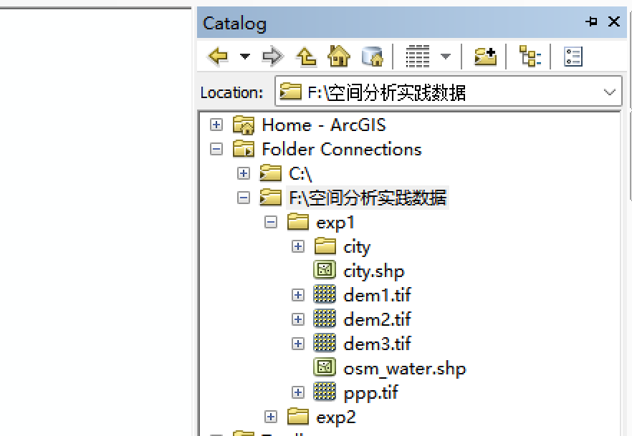
（2）接下来，在ArcMap的内容列表中，将默认的【图层】名称更改为“Task1-数据准备”，以便于后续的图层管理。然后开始向该图层导入数据，导入时必须遵循特定的顺序：首先将city.shp数据添加到图层中，然后再依次添加dem1.tif、dem2.tif、dem3.tif这三个DEM文件。这里我们采用ArcGIS的自动投影变换方式，其原理是：先添加的city.shp数据会为整个图层设定一个统一的地理坐标系和投影坐标系，后续添加的DEM文件会被系统自动进行坐标转换，以匹配该坐标系。在这个过程中，系统可能会弹出一个关于地理坐标系的警告对话框，这个警告可以直接关闭，不会影响后续操作。
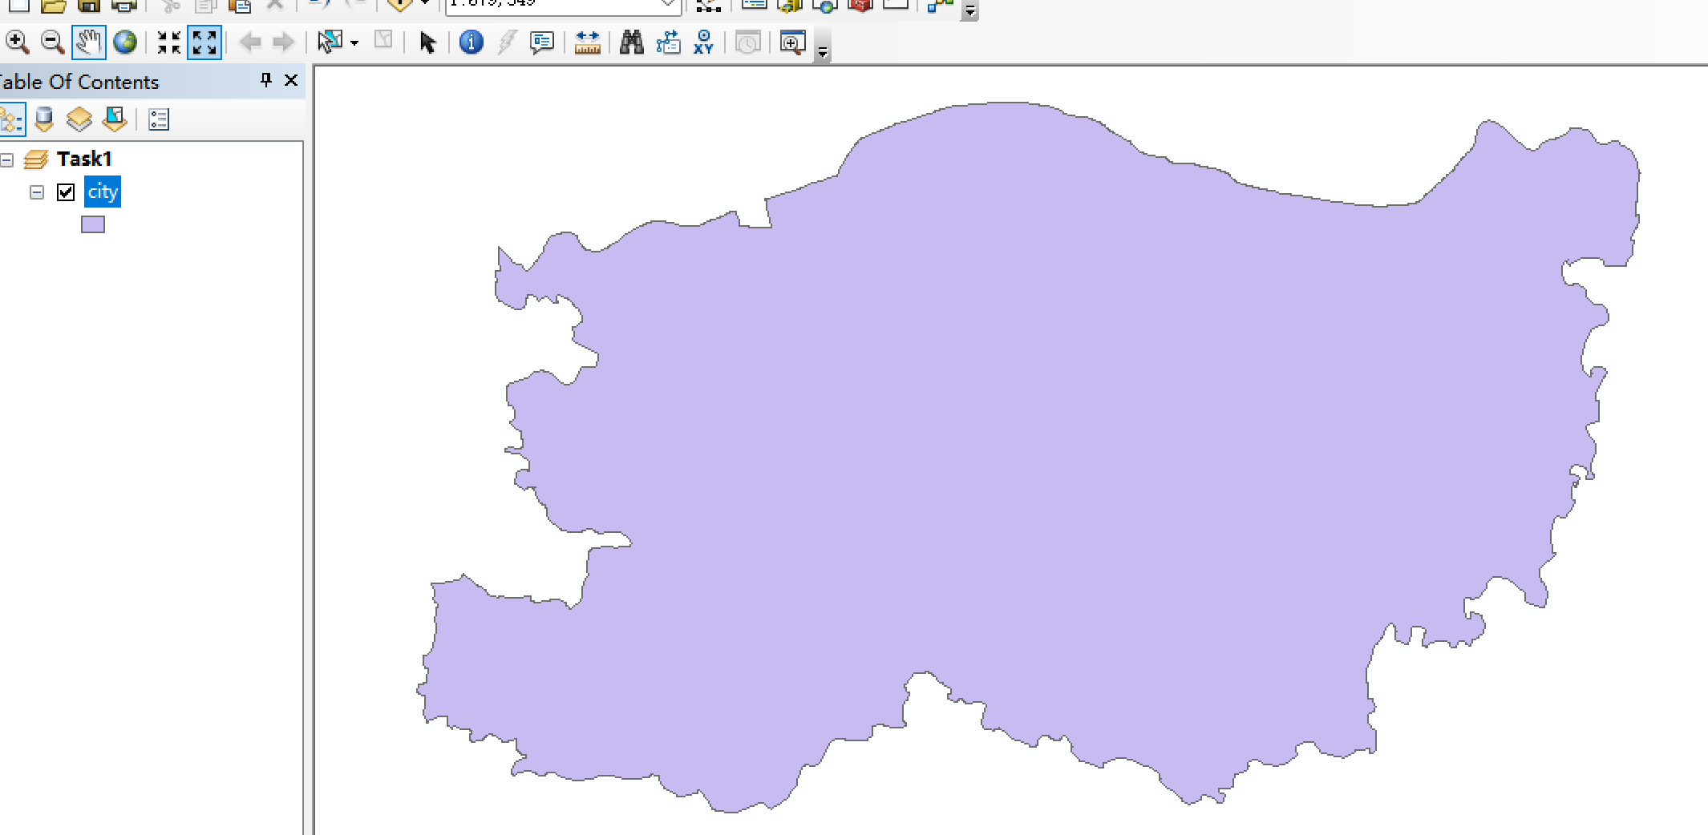
（3）现在开始建立文件地理数据库。在【目录】窗口中，找到并鼠标右击“exp1”文件夹。在弹出的右键菜单中，选择【新建】选项，然后在次级菜单中选择【文件地理数据库】。随后，将这个新建的文件地理数据库的名称命名为“exp1.gdb”。

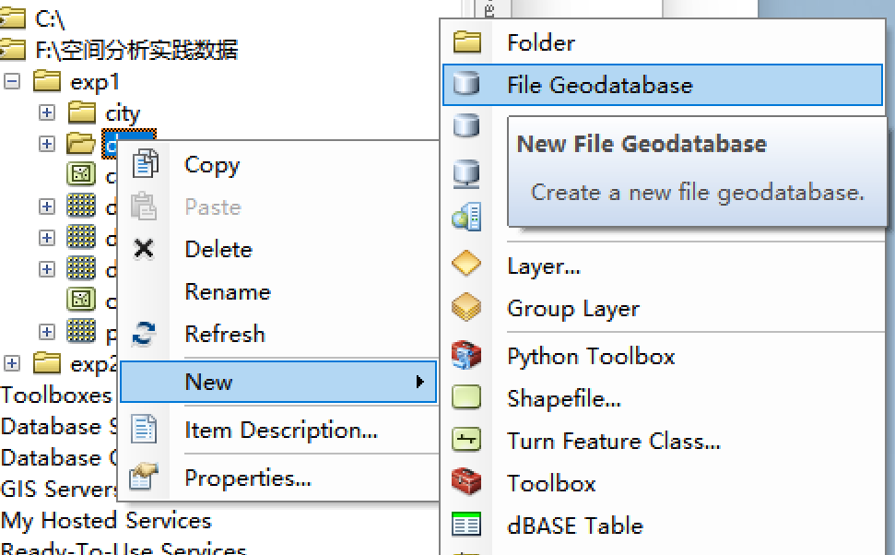
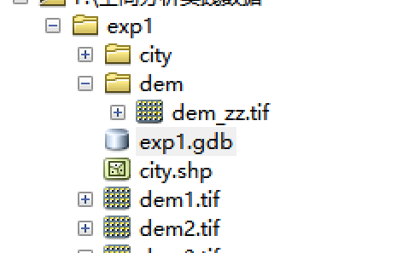
（4）文件地理数据库创建完成后，需要在其内部创建一个镶嵌数据集。操作方法是：在【目录】窗口中，右击刚刚创建的“exp1.gdb”数据库，同样选择【新建】选项，然后在次级菜单中选择【镶嵌数据集】。这一操作会弹出“创建镶嵌数据集”工具对话框。在该对话框中，需要给定【镶嵌数据集名称】为“tx”，并为它设置坐标系；点击【坐标系】旁的按钮，选择“图层”选项，然后从列表中选择与city.shp一致的 “CGCS2000_3_Degree_GK_CM_114E” 坐标系。最后，单击【确定】按钮以完成镶嵌数据集的创建操作。
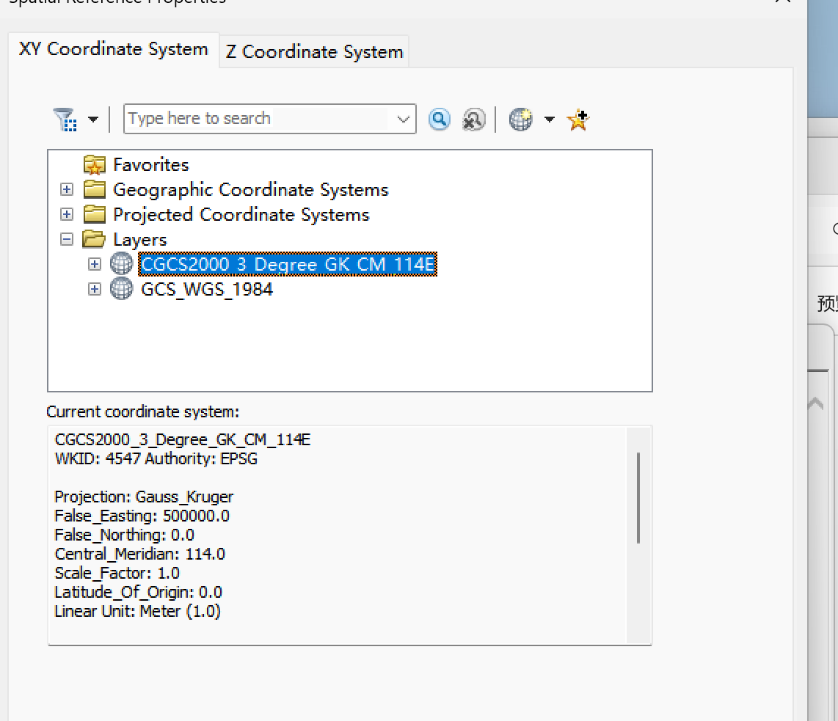
（5）创建好镶嵌数据集后，需要将DEM数据添加进去。在【目录】窗口中，右击“tx”镶嵌数据集，然后选择【添加栅格数据】选项，这会弹出“添加栅格至镶嵌数据集”工具。在该工具中，将【输入数据】的类型选择为“Dataset”，然后通过点击添加按钮，将dem1.tif、dem2.tif、dem3.tif这三个文件增加到下方的【source】源数据列表中。确认无误后，单击【确定】按钮以完成数据的添加。
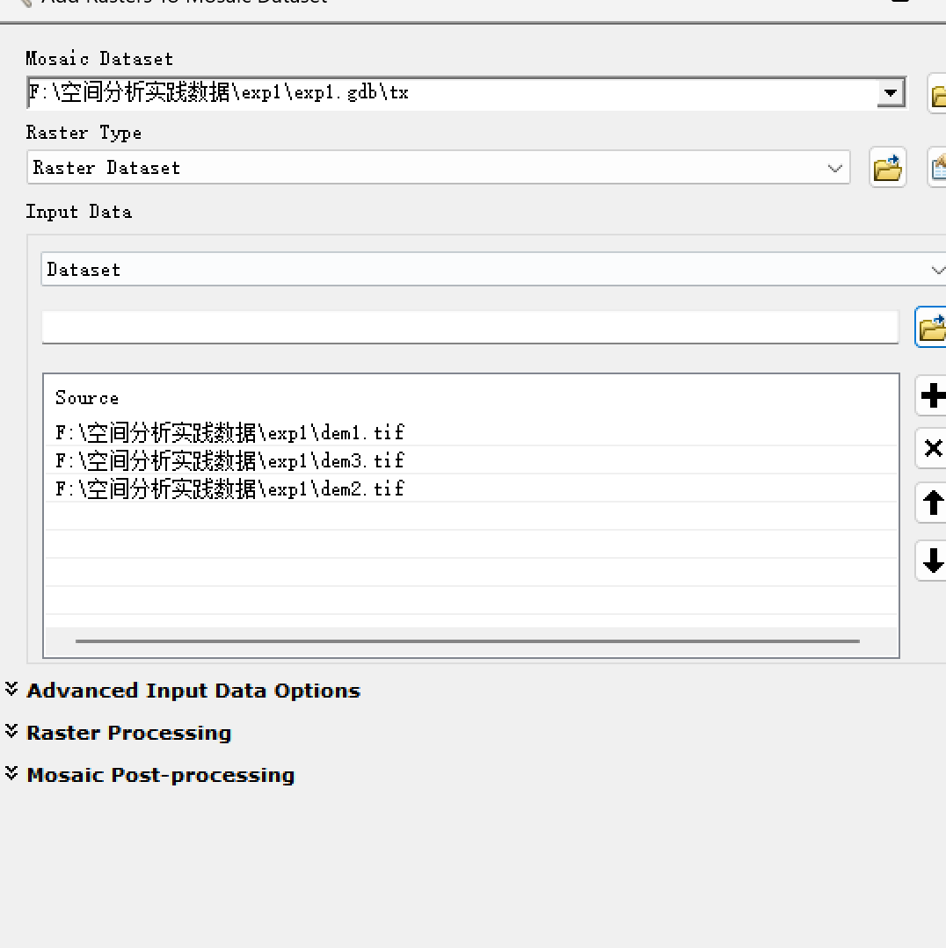
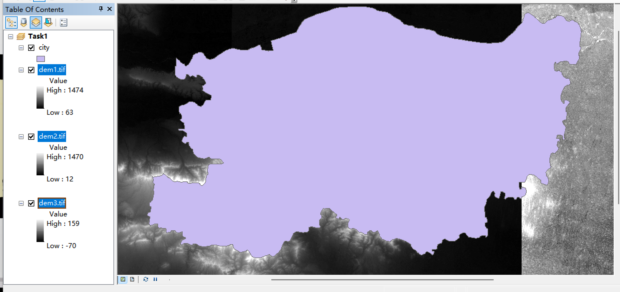
（6）为了提升后续显示的效率，需要对镶嵌数据集进行概略图优化。操作是：在【目录】窗口中，再次右击“tx”镶嵌数据集，依次选择【优化】菜单下的【构建概略视图】选项。在弹出的工具中，直接采用所有默认设置，单击【确定】开始构建。需要特别注意，如果这一步执行过程中出现问题或报错，可以点击工具对话框下方的【环境】按钮，在展开的环境设置中找到【并行处理】选项，将其下的【并行处理因素】参数值设置为0，这通常可以解决因并行处理导致的失败问题。
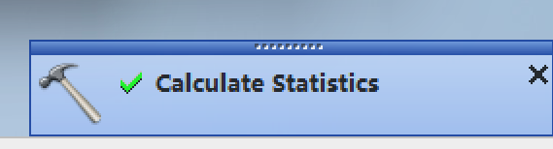
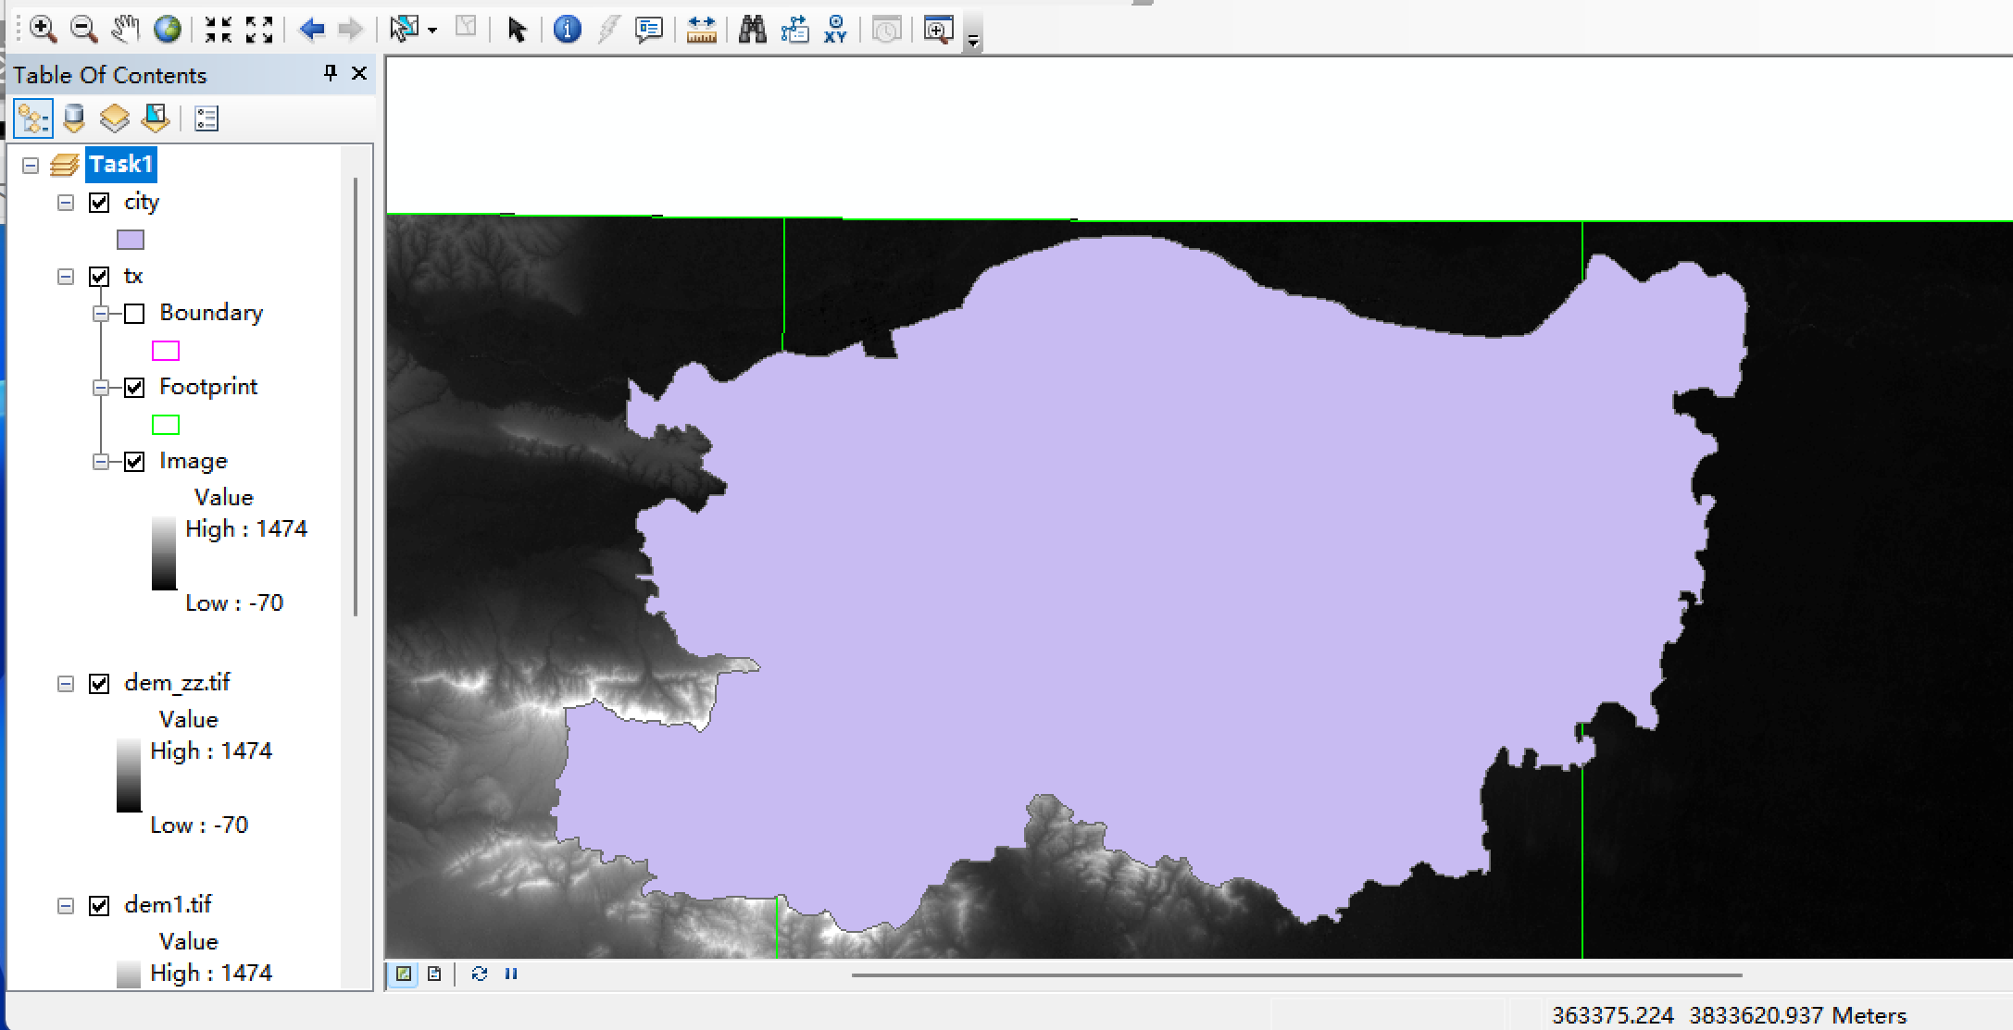
（7）紧接着，需要为数据构建金字塔和统计数据，这一步能进一步优化大栅格数据的显示速度和统计功能。具体操作是：点击打开【ArcToolbox】工具箱，依次导航至【数据管理工具】->【栅格】->【栅格属性】->【建金字塔和统计数据】工具并打开它。在工具运行前，需要先进行环境设置：点击工具对话框下方的【环境】按钮，在出现的环境设置窗口中，找到并展开【并行处理】选项，将其中的【并行处理因素】同样设置为0，然后单击确定返回主工具界面。在主界面中，将【输入数据或工作空间】参数设置为我们的“tx”镶嵌数据集，其他参数保持默认状态，最后单击【确定】执行操作。
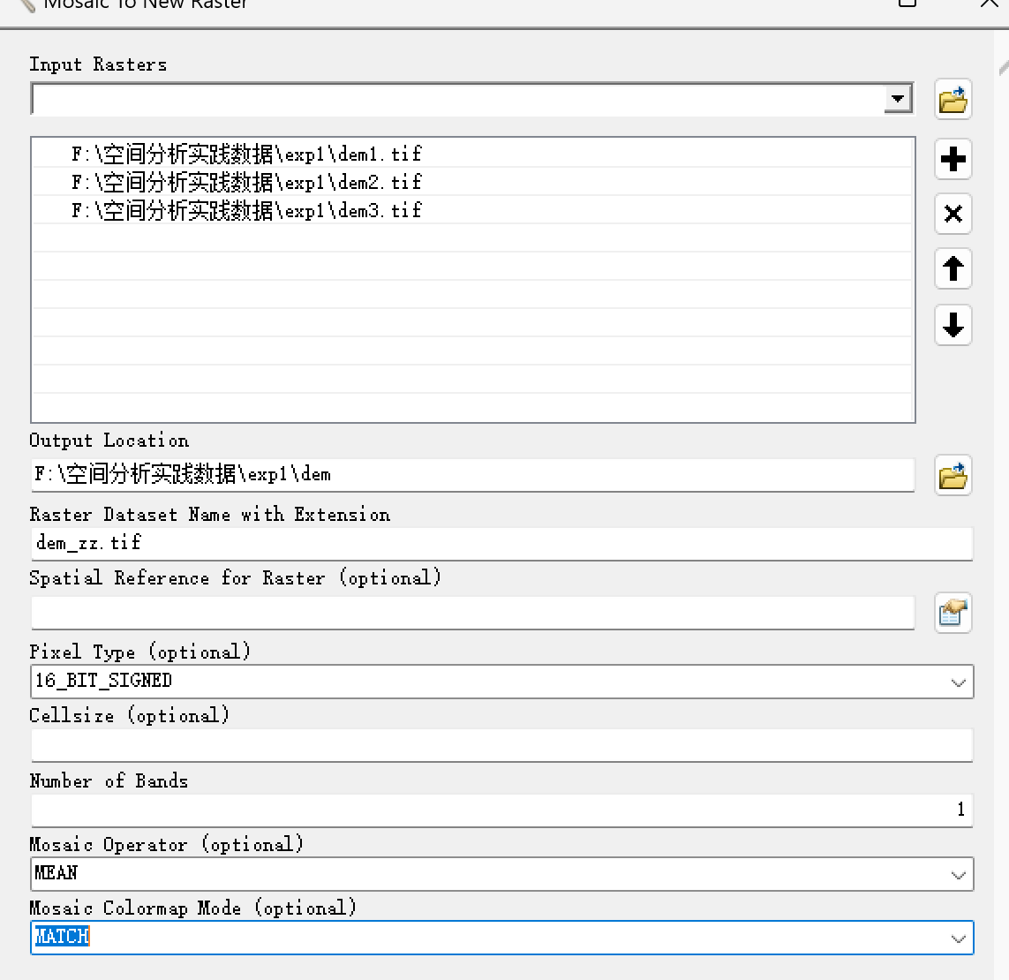
（8）最后，对镶嵌数据集进行色彩平衡处理，使来自不同来源的三个DEM影像在色彩上看起来协调一致。操作是：在【目录】窗口中，右击“tx”镶嵌数据集，依次选择【增强】菜单下的【色彩平衡】选项。随后会弹出“平衡镶嵌数据集色彩”工具，在该工具中，设置【颜色表面类型】参数为“FIRST_ORDER”，然后单击【确定】完成操作。

研究区域高程图像提取
完成影像的色彩平衡与优化后，需要从大的镶嵌数据集中提取出精确的研究区域高程图像。具体操作是：单击打开【ArcToolbox】工具箱，依次导航至【Spatial Analyst 工具】->【提取分析】->【按掩膜提取】工具并打开。在弹出的“按掩膜提取”工具对话框中，进行如下参数设置：在【输入栅格】一栏中选择之前处理好的“tx”镶嵌数据集；在【输入栅格数据或要素掩膜数据】一栏中选择“city”这个矢量面数据，它将被作为裁剪的模板；在【输出栅格】一栏中，将文件名称命名为“dem.tif”。
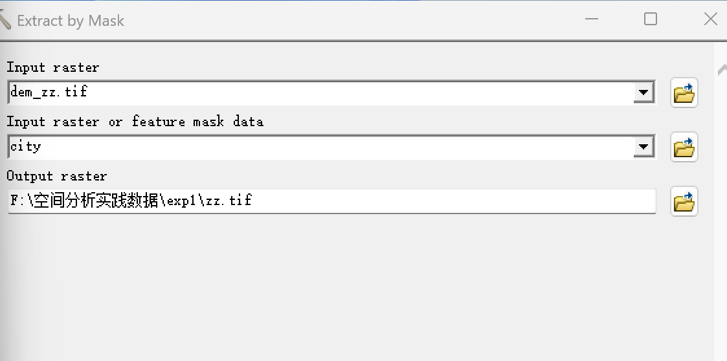
这里有一个非常重要的注意事项：在浏览选择输出栅格的保存位置时，请务必将其保存到自己的“exp1”文件夹下，而不要存放在软件默认的数据库路径中，以免后续查找和使用不便。最后，单击【确定】按钮开始执行裁剪操作。此外，还有一个关键的前提条件需要确保：在执行此按掩膜提取操作之前，必须激活【Spatial Analyst】扩展模块。激活方法是点击软件菜单栏的【自定义】菜单，选择其下的【扩展模块】选项，然后在弹出的窗口中勾选“Spatial Analyst”模块，并点击关闭。
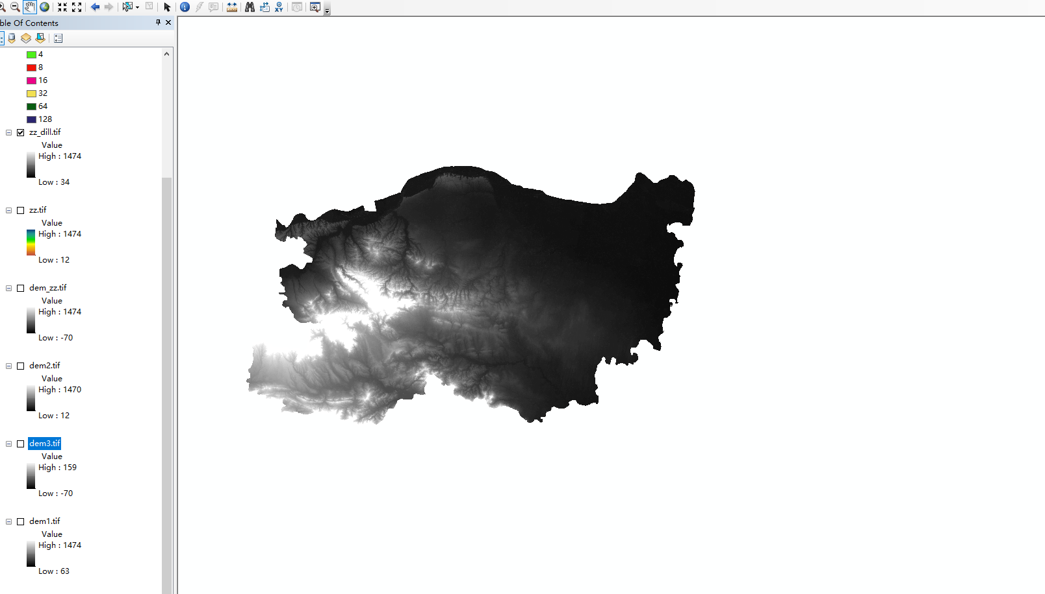
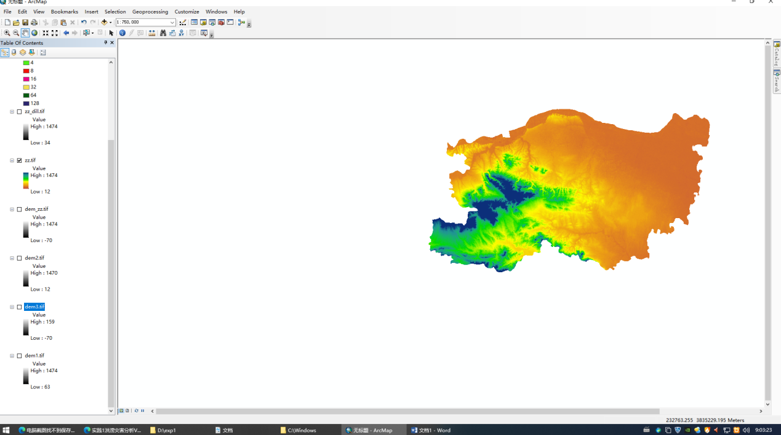

实习步骤

河网提取
所需数据：本阶段任务需要用到以下数据：dem.tif，即任务1中生成的研究区域高程栅格数据；以及 osm_water.shp，作为参考用的水域矢量数据。本任务的核心目标是利用高程栅格数据，通过水文分析工具勾绘出河网系统。除非有特别说明，本任务所使用的所有工具均位于【ArcToolbox】中的【Spatial Analyst 工具】下的【水文分析】工具箱内。

水流方向提取
（1）首先，进行数据加载。从软件菜单栏中选择【插入】菜单，然后点击【数据框】，以此新建一个数据框。接着，将这个新数据框重新命名为“Task2-河网提取”。然后，将 dem.tif 和 osm_water.shp 这两个数据文件导入到该数据框图层中。在添加数据时，需要遵循与Task1相同的原则以确保坐标系一致：先添加具有投影坐标系的“dem.tif”文件，然后再添加只有地理坐标系的“osm_water.shp”文件，让系统自动进行投影变换。添加完成后，务必查看ArcMap窗口右下角显示的坐标单位，确认其是否为“米”，这是判断投影是否正确应用的重要依据。

（2）接下来，进行洼地填充。地形中的洼地区域会导致水流方向计算不合理，因此需要通过填洼操作来移除这些微小的地形缺陷。打开【水文分析】工具集下的【填洼】工具。在弹出的工具对话框中，在【输入表面栅格数据】参数中选择“dem.tif”文件，然后将【输出表面栅格】文件命名为 fill_dem。最后，单击【确定】按钮以完成洼地填充操作。
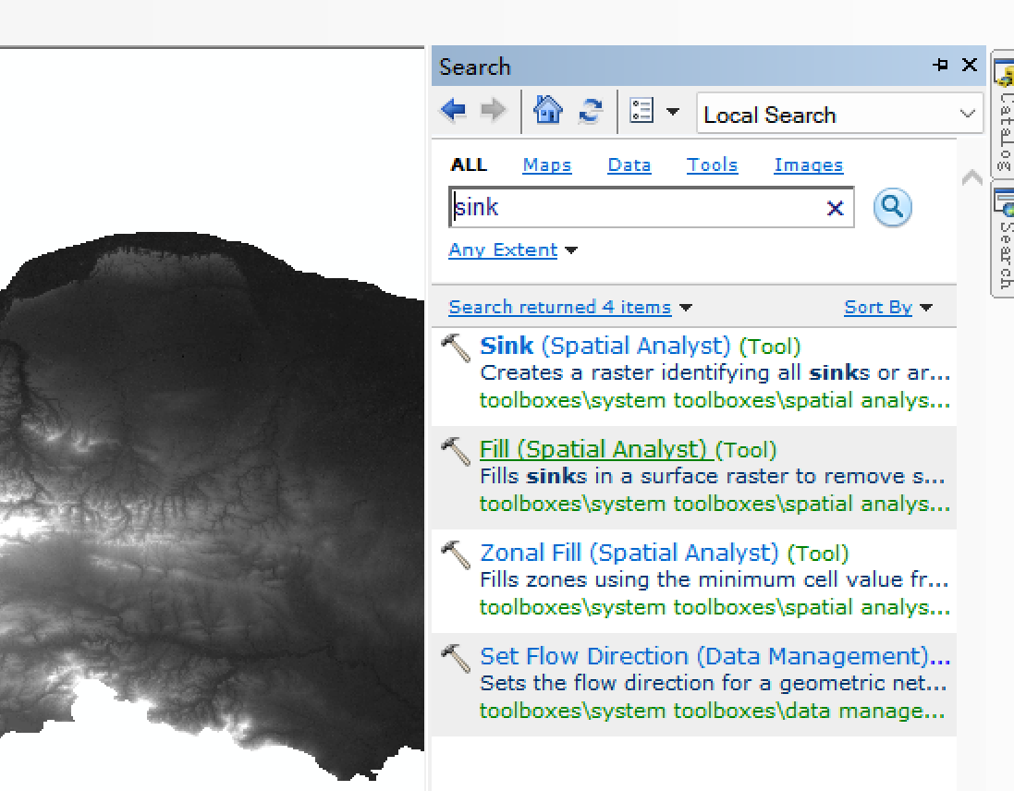
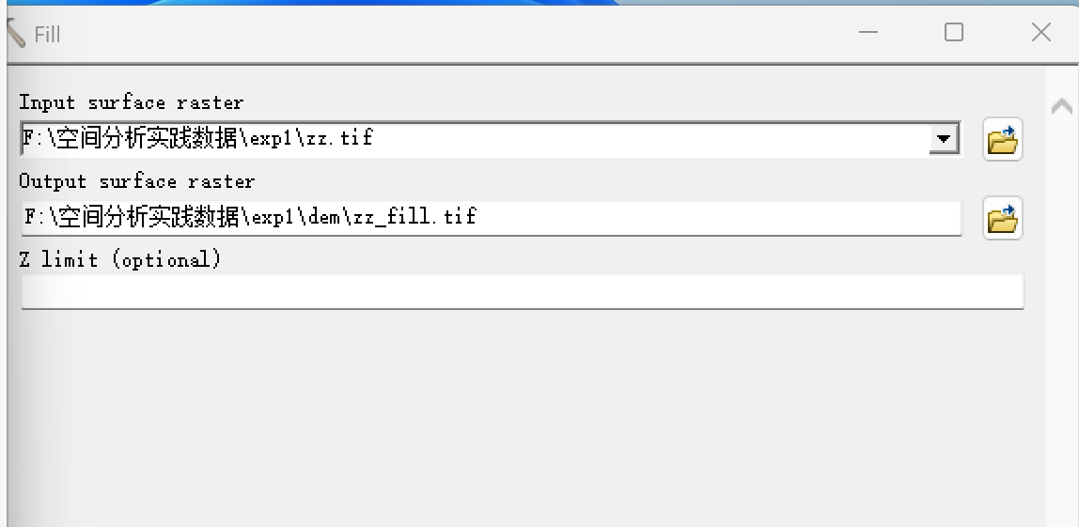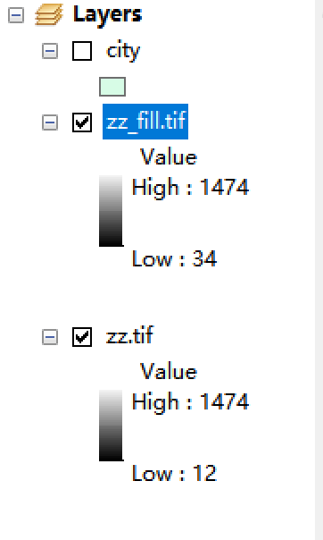

（3）完成洼地填充后，开始提取水流方向。此步骤的目的是创建一个栅格，其中每个像元的值都表示水流从其中心流向最陡下坡相邻像元的方向。基于八方向（D8）流向建模方法，每个像元有8个可能的流向，分别用特定的幂指数值（如1、2、4、8、16、32、64、128）表示，输出结果是一个整型栅格。打开【流向】工具，在【输入表面栅格数据】参数中选择上一步输出的 fill_dem，将【输出流向栅格数据】文件设置为 flowdir，然后点击【确定】完成计算。
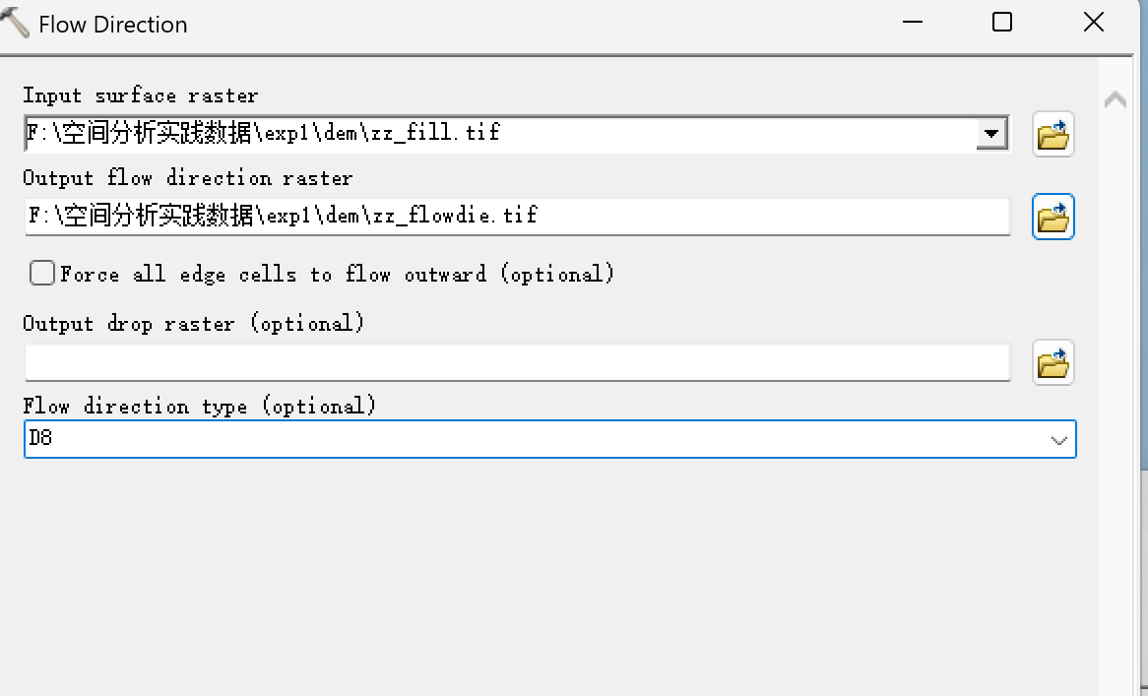
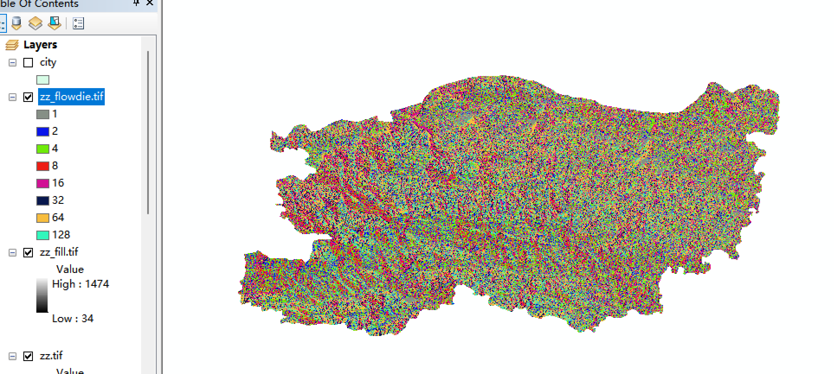
本节问题：如何比较洼地填充前后地形表面的差异，即计算 fill_dem 与 dem 两个栅格之间的高程差值？提示是可以利用【Spatial Analyst 工具】中的【地图代数】下的【栅格计算器】工具来实现。
回答：在 ArcGIS 中，可以利用 Spatial Analyst 工具中的“栅格计算器”来比较洼地填充前后地形的差异。具体做法是在“地图代数”下打开“栅格计算器”，并在表达式框中输入 "fill_dem" - "dem"，其中 fill_dem 为填洼后的栅格，dem 为原始高程栅格。执行该运算后即可生成一个新的差值栅格，用于表示洼地填充前后各像元的高程变化情况。差值为正的区域表示被填高的洼地区域，而接近零的区域则说明地形未发生变化。通过该差值栅格即可直观分析填洼操作的影响范围与程度。

汇流累积量
水流方向确定后，即可计算汇流累积量。汇流累积量表示流入栅格中每个下坡像元的上游集水区内的像元总数，是基于水流方向数据计算得到的，它能够表征径流强度。选择【流量】工具，在【输入流向栅格数据】参数中选择上一步生成的 flowdir，将【输出蓄积栅格数据】文件命名为 flowacc，点击【确定】开始计算。
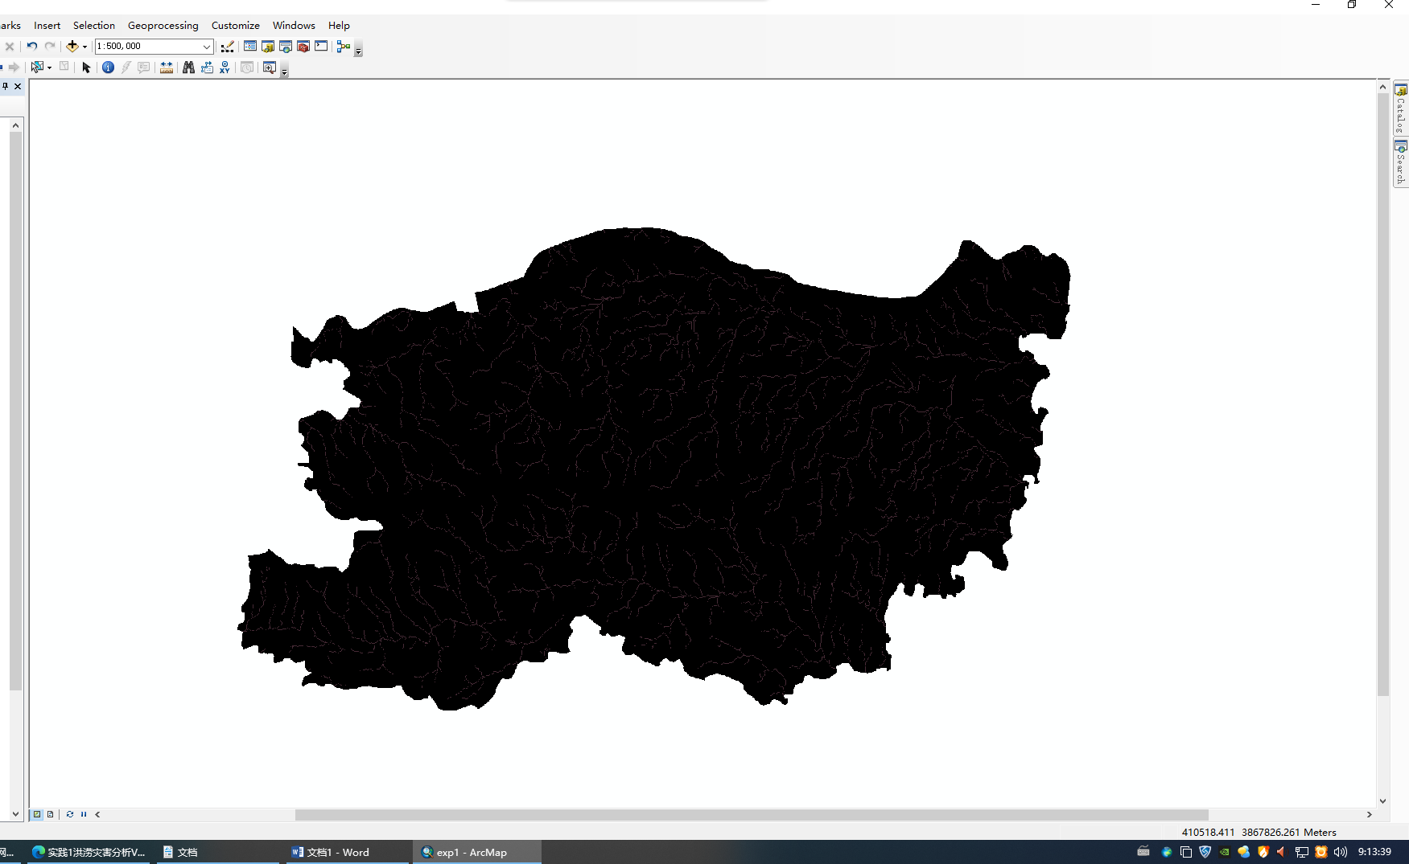

河网提取
（1）现在，基于汇流累积量来提取栅格河网。该方法基于地表径流漫流模型原理：水流从高处流向低处，汇流累积量越大的地方，形成地表径流的可能性越大。设定一个汇流累积量阈值，所有汇流量大于此阈值的像元被视为潜在的水流路径，它们连接起来便构成了河网。打开【地图代数】下的【栅格计算器】工具。在【地图代数表达式】输入框中，键入条件函数表达式：Con("flowacc" > 500,1)。该表达式的含义是，将汇流累积量大于500的像元赋值1，小于或等于500的像元则赋为无数据（NoData）。将【输出栅格】文件命名为 streamnet，单击【确定】执行操作，生成初步的栅格河网。
本节问题：将提取出的 streamnet 栅格河网与作为参考的 osm_water.shp 水域矢量数据进行对比，检查两者在空间位置和范围上存在哪些差异？
回答：主要差异体现在空间位置和范围上。栅格数据可能由于分辨率限制导致河流位置偏移或缺失，特别是在河流边界模糊或较小水域的部分。矢量数据通常更精确，能够更完整地描述水域的范围和形状。两者在河流形状和连接性上也可能存在差异，栅格数据的河流形状较为简化，而矢量数据能够提供更细致的边界。
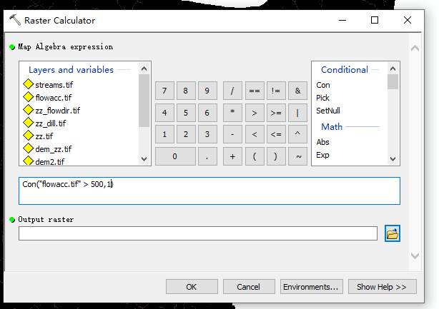
（2）栅格河网需要转换为矢量格式以便于后续分析。打开【栅格河网矢量化】工具。设置参数：【输入河流栅格数据】为 streamnet，【输入流向栅格数据】为 flowdir，【输出折线要素】文件命名为 streamfea.shp。单击【确定】完成矢量化。
（3）为了进行更精细的流域分析，需要生成河流链接。河流链接记录了河网中各个节点（如源头、交汇点）之间的连接信息。打开【河流链接】工具。设置参数：【输入河流栅格数据】为 streamnet，【输入流向栅格数据】为 flowdir，【输出栅格】文件命名为 streamlink。单击【确定】完成操作。
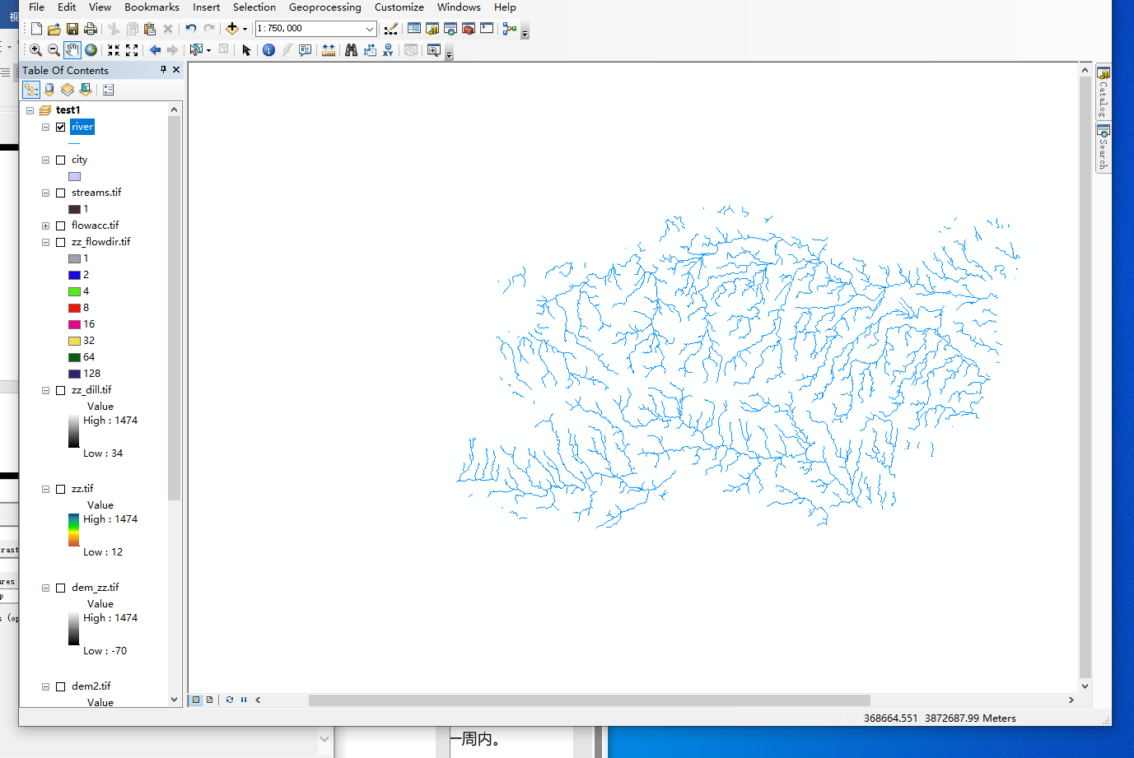

（4）最后，对河网进行分级。河网分级是一种根据支流数量对河流连接线进行识别和分类的方法，通过级别可以推断河流的某些特征。本任务介绍了两种主流的分级方法：Strahler法和Shreve法。Strahler法规定，无支流的连接线为1级；仅当同级连接线相交时，级别才提升一级。Shreve法则考虑所有连接线，内连接线的级别是其所有上游连接线量级之和。打开【河网分级】工具。首先采用Strahler法：设置【输入河流栅格数据】为 streamnet，【输入流向栅格数据】为 flowdir，【输出栅格】文件命名为 streamorder_stre.tif，【河网分级方法】选择“STRAHLER”，单击【确定】。接着，可以尝试Shreve法：同样打开工具，参数基本不变，将【河网分级方法】选择为“SHREVE”，【输出栅格】文件命名为 streamorder_shre.tif，单击【确定】完成操作，以便对比两种方法的结果差异。
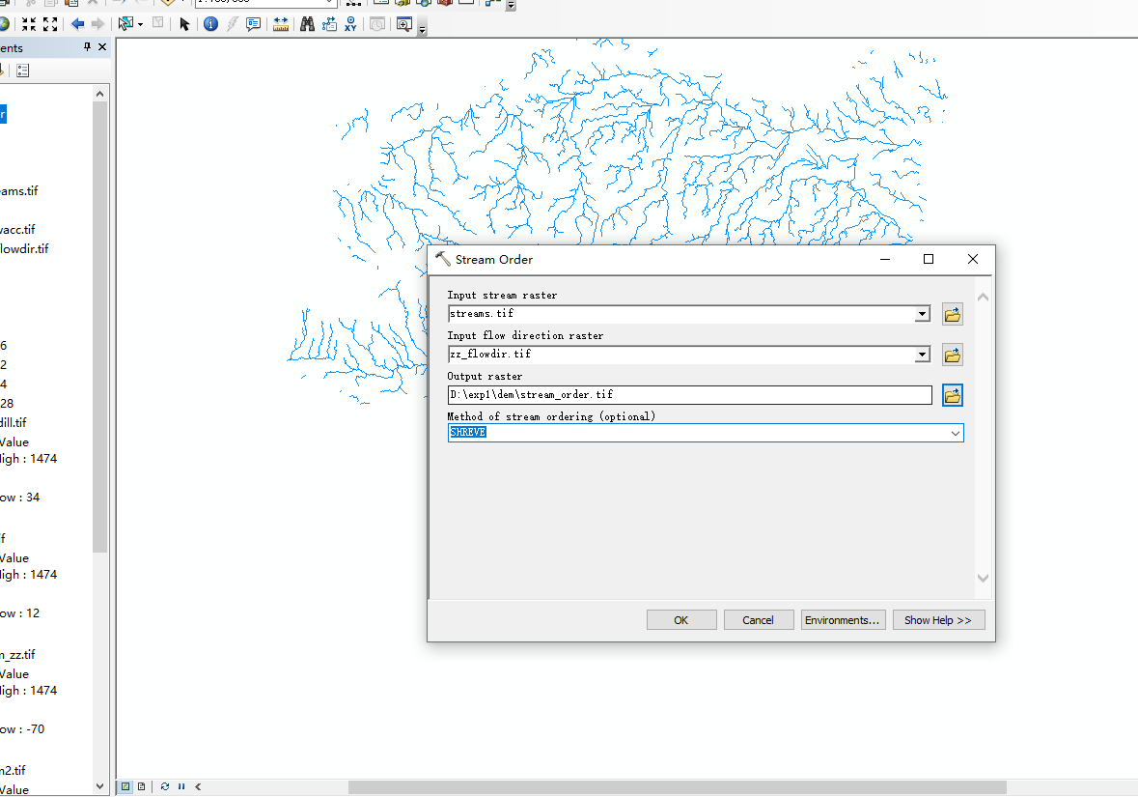
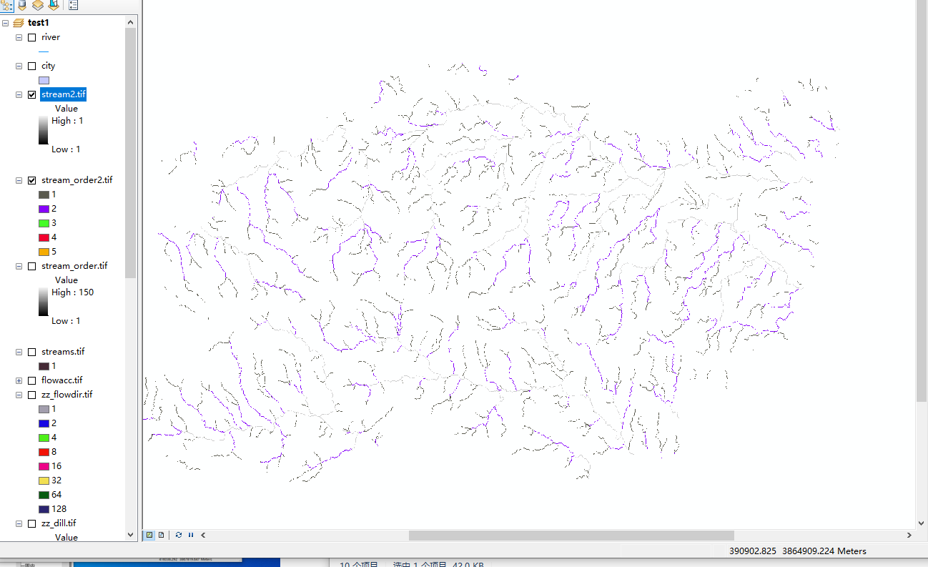
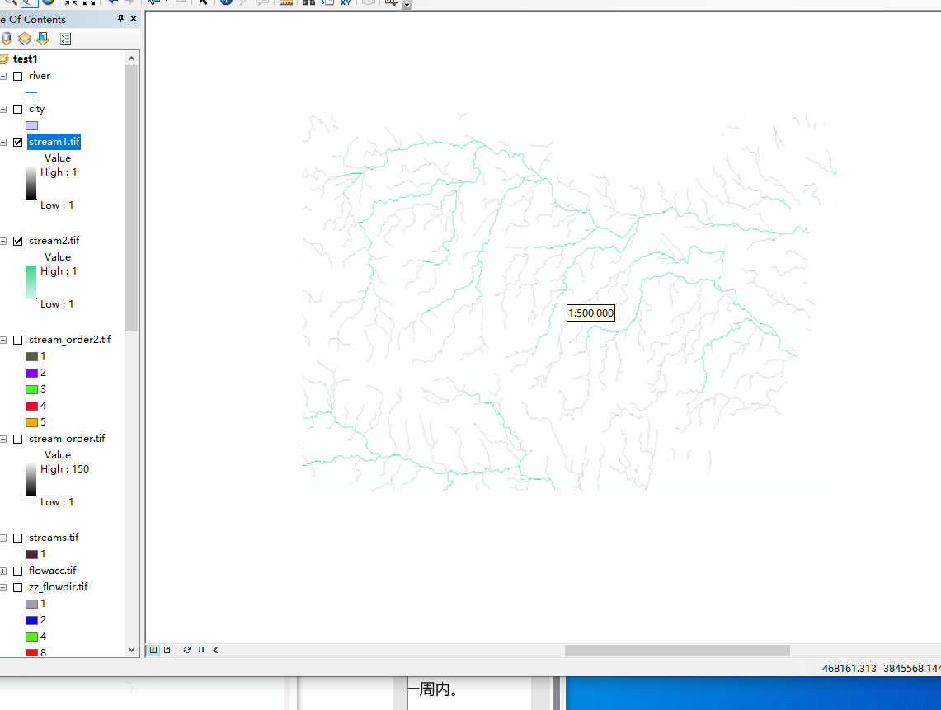

灾害影响分析
所需数据：本阶段任务需要用到以下数据：streamorder_stre.tif，即Strahler法河网分级数据；ppp.tif，即人口栅格数据；dem.tif，即地形栅格数据。本任务旨在以分级河网为基础，分析洪涝灾害可能影响的范围，并结合人口数据估算受影响的人口数量。

将河网转化为面要素
（1）首先，加载数据。选择【插入】->【数据框】，新建数据框并重命名为“Task4-影响分析”。将 streamorder_stre.tif、dem.tif、ppp.tif 导入到该图层。注意：添加顺序应为先添加有投影信息的 streamorder_stre.tif 和 dem.tif，再添加可能缺乏投影的 ppp.tif，以确保图层坐标系正确。添加后检查坐标单位是否为米。
（2）然后，对河网进行重分类，将其分为两级。打开【栅格计算器】工具。首先，提取低级河网（1-2级）：将【地图代数表达式】设置为 Con("streamorder_stre.tif" < 3,1)，【输出栅格】文件命名为 stream1，单击【确定】。接着，提取高级河网（3-5级）：将【地图代数表达式】设置为 Con("streamorder_stre.tif" >= 3,1)，【输出栅格】文件命名为 stream2，单击【确定】。
（3）将分级后的栅格河网转换为面要素，以便进行矢量分析。打开【转换工具】->【由栅格转出】->【栅格转面】工具。首先，在【输入栅格】中选择 stream1，在【输出面要素】中设置文件名为 stream1a，单击【确定】。同理，将 stream2 转换为面要素 stream2a。
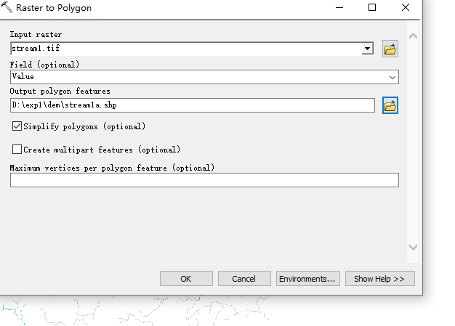
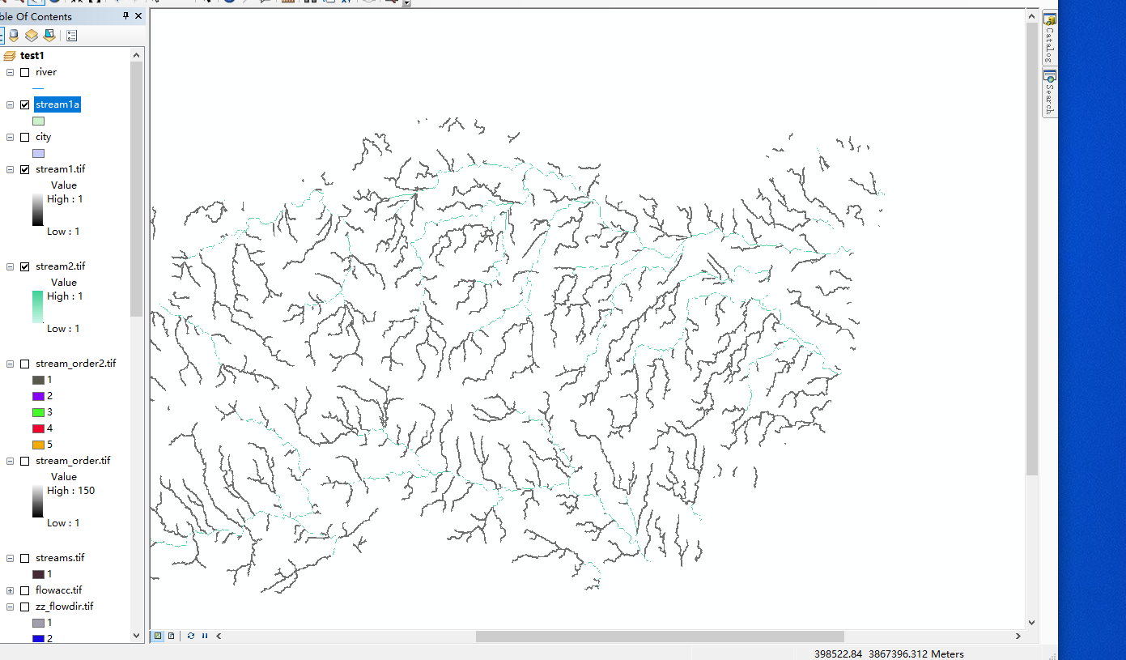

河网影响缓冲区分析
（1）为不同级别的河网创建不同范围的洪水影响缓冲区。打开【分析工具】->【领域分析】->【缓冲区】工具。首先，为低级河网创建缓冲区：设置【输入要素】为 stream1a，【输出要素类】为 stream1Buffer.shp，【距离】设置为100米，单击【确定】。接着，为高级河网创建缓冲区：设置【输入要素】为 stream2a，【输出要素类】为 stream2Buffer.shp，【距离】设置为300米，单击【确定】。
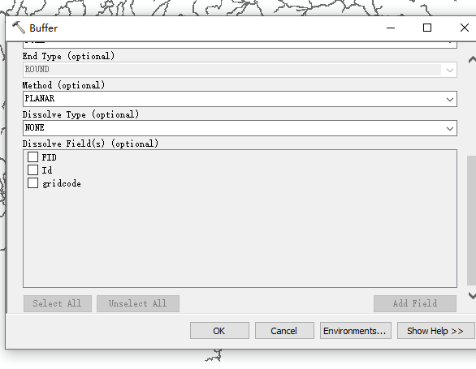
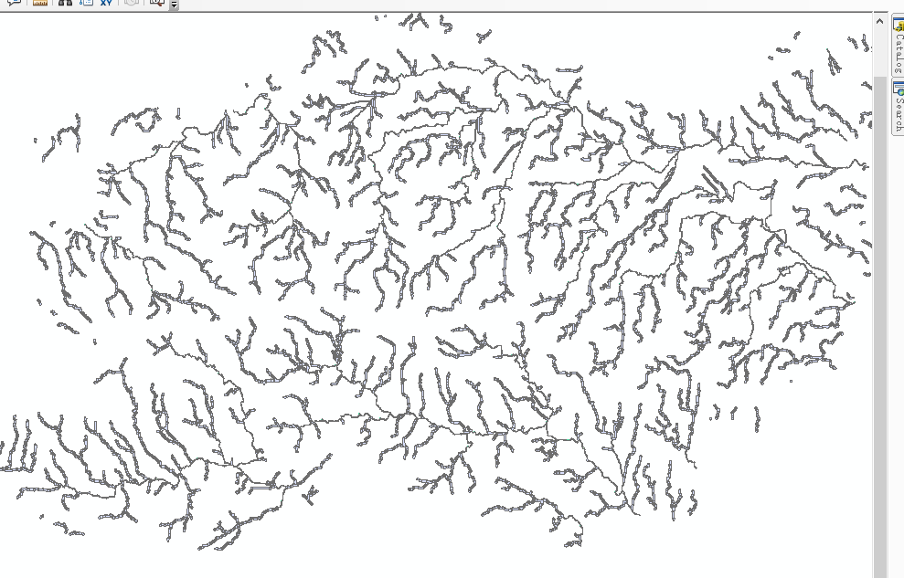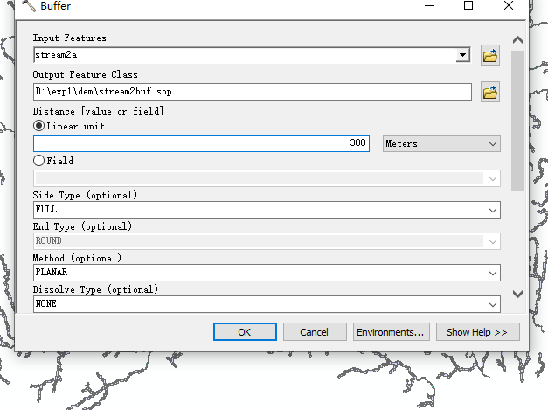
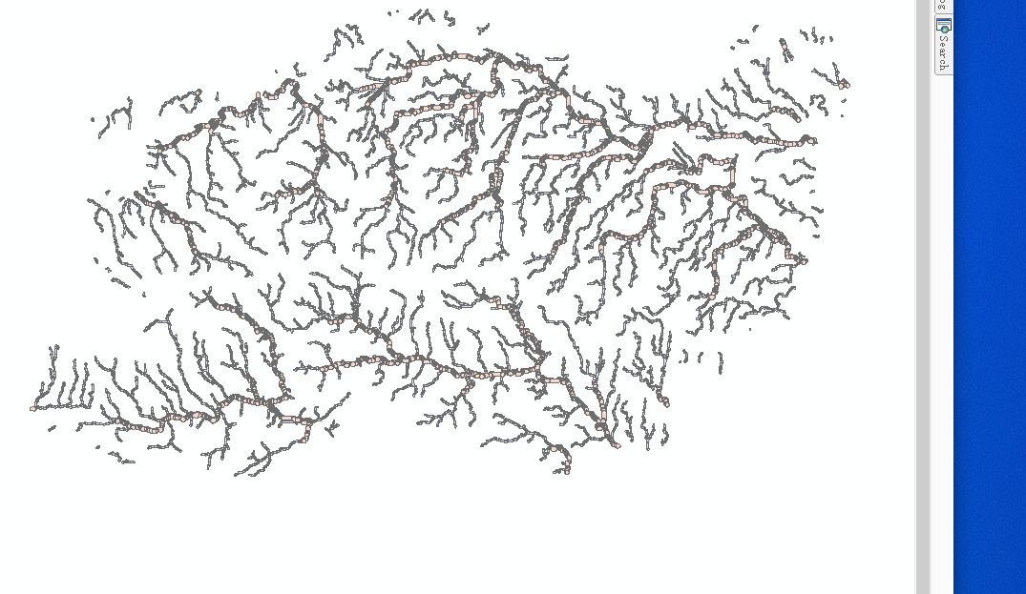
（2）对缓冲区数据进行融合，将多个分散的缓冲区多边形合并成连续的影响区域。点击菜单栏的【地理处理】，选择【融合】工具。首先，融合低级河网缓冲区：设置【输入要素】为 stream1Buffer.shp，【输出要素类】为 stream1Dissolve.shp，单击【确定】。同理，对 stream2Buffer.shp 进行融合，输出结果为 stream2Dissolve.shp。可以通过以下方法计算：右击 stream1Dissolve.shp，选择【打开属性表】，点击【表选项】按钮，选择【添加字段】，新建一个名为“Area”的浮点型字段。然后，右击该“Area”字段，选择【计算几何】，计算要素的“面积”，单位选择平方千米。对 stream2Dissolve.shp 执行相同操作。
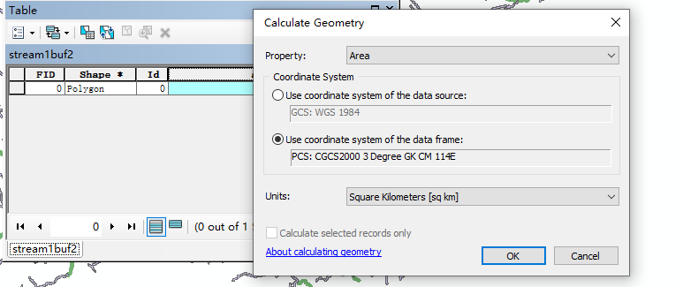

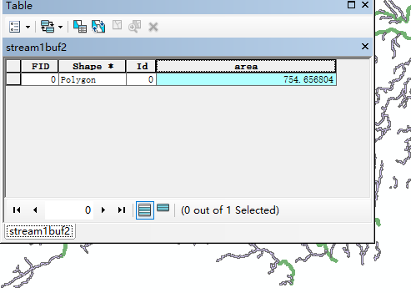
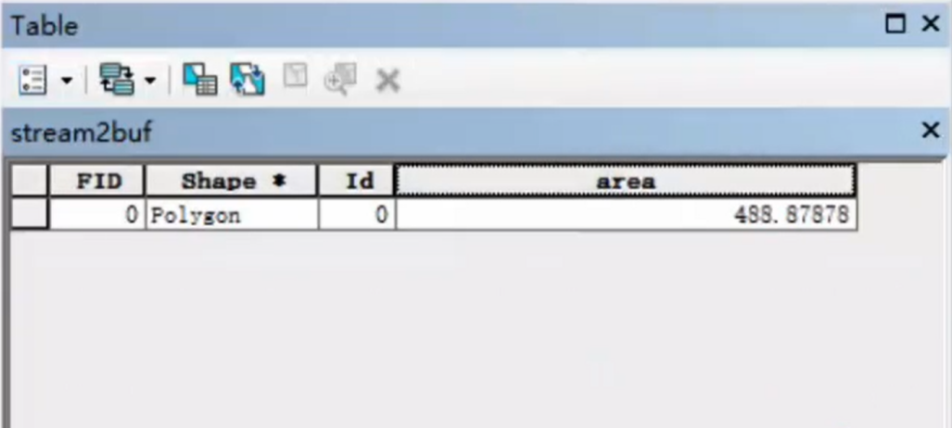
(3)最后，进行影响区域的可视化。对 stream1Dissolve.shp、stream2Dissolve.shp 和 dem.tif 进行适当的符号化配色，清晰地显示出不同级别的洪涝灾害潜在影响范围。
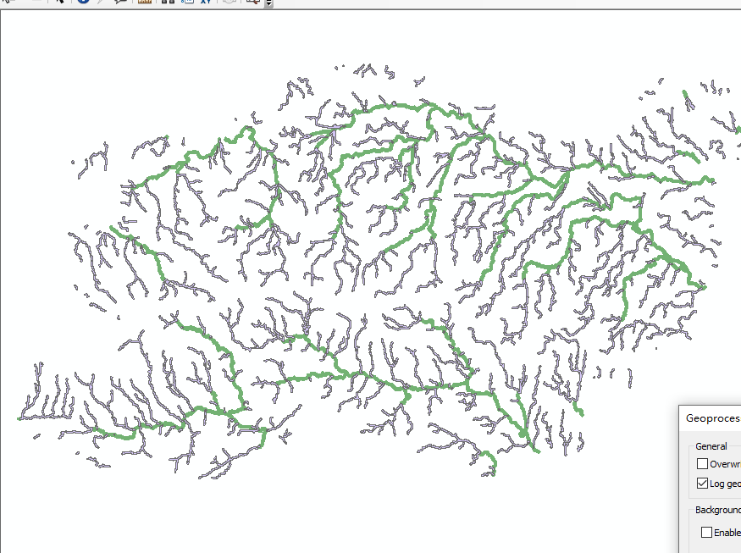
本节问题：两个融合之后的区域面积各是多少？
回答：754.656804平方公里，以及488.87878平方公里

结果分析
本案例以郑州市为研究区域，基于数字高程模型（DEM）数据，系统开展了洪涝灾害风险的空间分析，主要包括河网提取、缓冲区构建及灾害影响范围评估等内容。以下为本次分析的主要结果与结论：
1. 河网提取结果分析
通过水文分析工具，成功提取了郑州市的栅格河网并完成了矢量化处理。在提取过程中，设定汇流累积量阈值为500，将大于该阈值的像元识别为潜在河道，生成初步河网。将其与参考数据 osm_water.shp 进行对比，发现以下差异：提取的河网在部分区域与参考水域存在偏移，尤其是在地形复杂或 DEM 分辨率较低的区域，栅格河网的位置较为简化，未能完全贴合实际水系。参考水域数据中部分细小支流或人工沟渠在提取河网中未能体现，说明基于汇流累积量的方法对小尺度水系识别能力有限。提取河网在部分交汇处存在断裂或冗余连接，可能与填洼处理及流向计算中的误差有关。
总体来看，提取河网虽能反映主要水系结构，但在细节上与真实水域仍有一定差距，提示我们在实际应用中需结合多源数据进行校验与修正。
2. 河网分级与缓冲区分析
采用 Strahler 分级法对河网进行分级，并将其分为两级（1–2级为低级河网，3–5级为高级河网）。在此基础上，分别构建了100米（低级）和300米（高级）的洪水影响缓冲区，并进行融合处理，得到两个连续的影响区域：
低级河网缓冲区面积： | 754.657 km²
高级河网缓冲区面积： | 488.879 km²

结果表明，低级河网虽河道规模小，但其分布广泛，缓冲区总面积更大；高级河网虽然主干河道数量少，但其影响范围集中且缓冲区宽度更大，反映出主干河流在洪水泛滥中可能造成的更大范围影响。
3. 灾害影响初步评估
将缓冲区范围与人口栅格数据 ppp.tif 叠加，可初步估算潜在受灾人口。结果显示：
- 缓冲区主要覆盖郑州市沿河低洼地区，与历史上洪涝灾害频发区域高度吻合。
- 高级河网缓冲区多位于城市建成区与人口密集带，提示这些区域在极端降雨条件下面临较高洪涝风险。
4. 方法评价与改进建议
本次实习采用了典型的水文分析与空间缓冲区分析方法，流程清晰、操作可行，但也存在如下可改进之处：
- 阈值选择的敏感性：汇流累积量阈值对河网提取结果影响显著，建议结合实地水系图或多期遥感影像进行阈值率定。
- 缓冲区宽度设定：当前采用固定宽度，未来可考虑结合河道等级、历史洪水淹没范围或地形坡度动态设定缓冲区。
- 空间分辨率限制：DEM 分辨率影响了河网提取的精度，高精度地形数据将有助于提升分析结果的可靠性。
5. 结论
本研究基于DEM数据成功提取了郑州市河网系统，构建了分级缓冲区，初步识别出洪涝灾害的高风险区域。结果表明，郑州市西部与中部沿河区域为潜在洪涝影响区，建议在这些区域加强防洪设施建设与灾害监测预警。本方法可为城市洪涝风险评估与空间规划提供科学依据。

案例二：某县出生缺陷疾病关联因素分析
- 数据准备
所需软件：本次分析主要使用 GeoDA 软件，该软件由吕克·安塞林教授及其团队开发，为探索性空间数据分析提供了用户友好的图形界面。
所需数据：Village_point.shp，此文件包含了某县各村镇点的空间位置信息及其出生缺陷疾病的相关属性数据。
- 实习步骤
  - 空间特性分析
    - 空间权重矩阵的创建
（1）首先，需要将数据读入GeoDA软件。启动GeoDA后，可以通过菜单栏的【文件】选择【打开】或者直接使用【选择文件】功能并指定文件类型为【Esri Shapefile】来加载数据；一个更简便的方法是直接从文件夹中手动拖动 Village_point.shp 文件到GeoDA的【连接数据源】对话框中，软件会自动识别并加载该矢量数据。
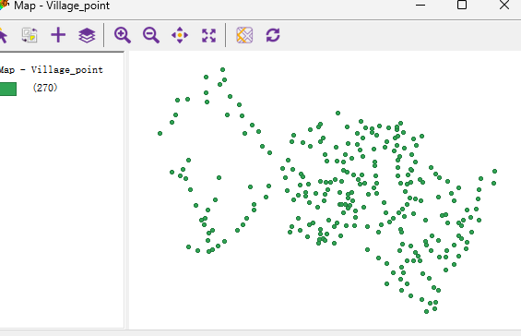
- 数据加载完成后，进行初步的探索性分析。从菜单栏选择【探索分析】，然后分别尝试【箱线图】和【散点矩阵图】等功能，并在变量选择中选择“NTD_rate”（出生缺陷率）进行整体统计分析，以了解其数据分布、异常值等情况。在【探索分析】菜单下，软件还提供了【直方图】、【散点图】、【气泡图】、【平行坐标图】、【条件图】等多种探索工具，建议依次尝试这些功能，从不同角度理解数据特征。通过此步骤，需要思考并回答一个问题：该县出生缺陷疾病的总体统计情况如何？例如，其平均值、中位数、分布形态是怎样的？
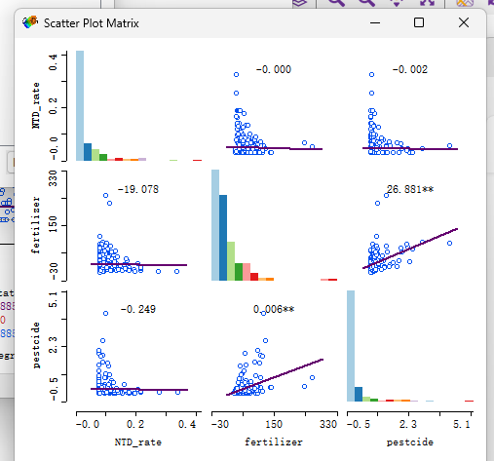
（3）接下来是创建空间权重矩阵，这是进行空间自相关分析的基础。选择菜单栏的【工具】，点击【空间权重管理】，会打开“空间权重管理”对话框。在该对话框中，单击【创建】按钮，弹出“创建空间权重文件”对话框。首先，在“选择 ID 变量”下拉列表中，选择能够唯一标识每个空间单元的“Id”字段。然后，在“空间权重”选项卡中，选择【基于距离空间权重】的方法，并进一步选择“K-近邻”法，邻居数可以采用默认值4。最后，单击【创建】按钮，并将输出的空间权重文件保存为 “Village_point.gwt”。为了对比不同空间关系定义对结果的影响，建议尝试创建其他类型的空间权重矩阵，例如基于邻接关系的空间权重（包括Queen邻接、Rook邻接），或者基于距离带宽、K-Kernel等方法。
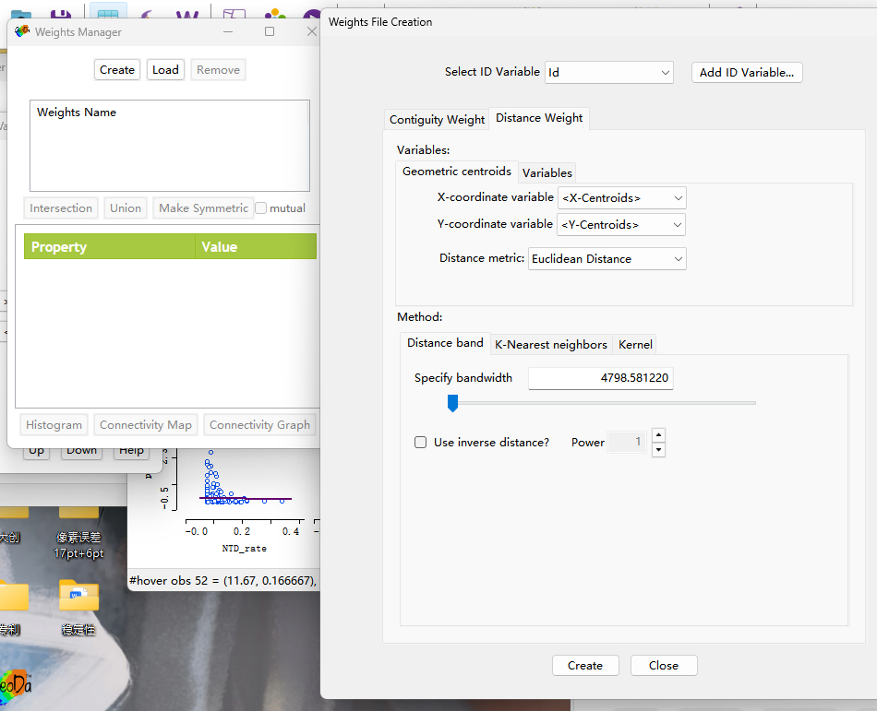
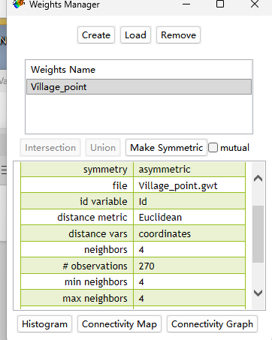
（4）空间权重文件创建好后，需要检查其合理性。回到【空间权重管理】对话框中，可以依次查看【直方图】、【连通性地图】、【连通图】等功能，通过这些可视化工具来检查研究区域内各个空间单元之间的邻接关系分布情况。这里需要回答一个问题：在所有研究对象中，拥有至少一个邻居的空间单元所占的百分比是多少？此外，为了理解空间权重文件的底层数据结构，可以用Windows系统自带的记事本程序打开刚才生成的 “Village_point.gwt” 文件，查看其内容格式。该文件通常记录了每一对空间邻居的ID及其权重值。基于此文件内容，
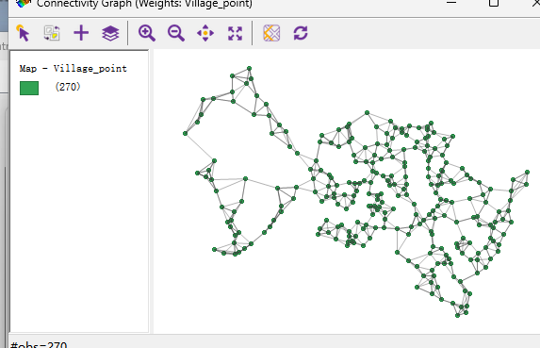
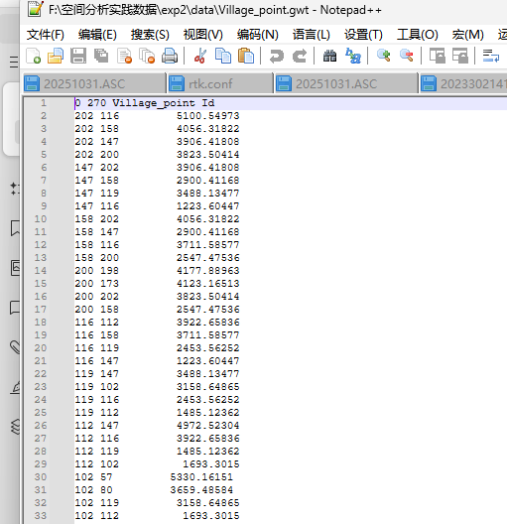
需要回答另一个问题：ID为202的空间单元与ID为116的空间单元之间的空间权重值是多少？

    - 空间相关性分析（基于 GeoDA）
（1）首先进行全局空间自相关分析，计算单变量 Moran’s I 指数。选择菜单栏的【空间分析】，点击【单变量 Moran’s I】。在弹出的对话框中，在“第一变量”的下拉列表中选择“NTD_rate”，在“空间权重”中选择之前创建的“Village_point”权重文件，然后单击【确定】进行计算。计算完成后，软件会生成Moran散点图和相应的统计量。为了深入理解空间模式，可以进行交互式探索：在Moran散点图中用鼠标点击某个特定的点，观察其在地图上的对应空间位置；反之，也可以在地图上单击某个点，查看其在Moran散点图中所处的象限（HH, HL, LH, LL）。最终需要分析并回答：Moran's I的计算结果反映了该县出生缺陷疾病什么样的空间分布特征？是集聚、离散还是随机？
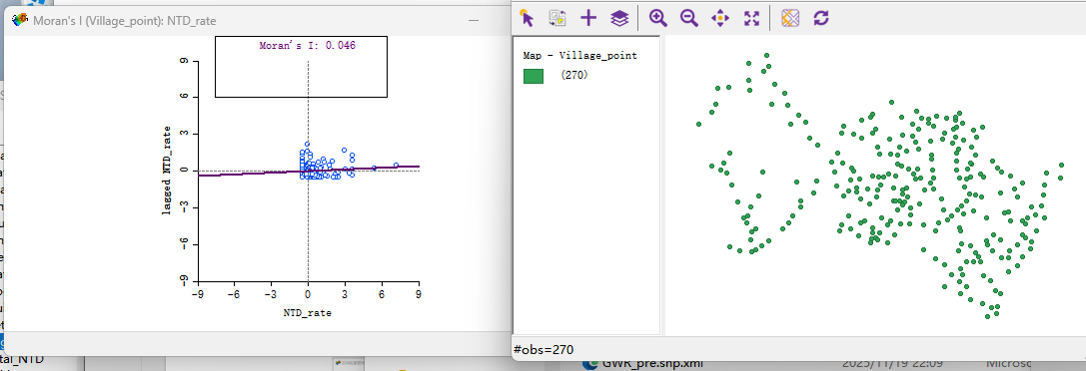
（2）为了探测局部空间异质性，需要进行局部空间自相关分析，计算单变量局部 Moran’s I。选择【空间分析】菜单下的【单变量局部 Moran’s I】。同样，在“第一变量”中选择“NTD_rate”，在“空间权重”中选择“Village_point”，单击【确定】。随后会弹出一个对话框询问需要打开什么窗口，在此勾选“显著性地图”、“聚类地图”和“莫兰散点图”，然后单击【确定】生成计算结果。需要对生成的结果进行详细分析，特别是“LISA聚类地图”。需要回答的问题是：在“LISA 聚类地图”中，分别属于高-高聚类、低-低聚类、低-高异常值、高-低异常值的空间单元（即村镇点）各有多少个？它们的空间分布呈现出什么规律？
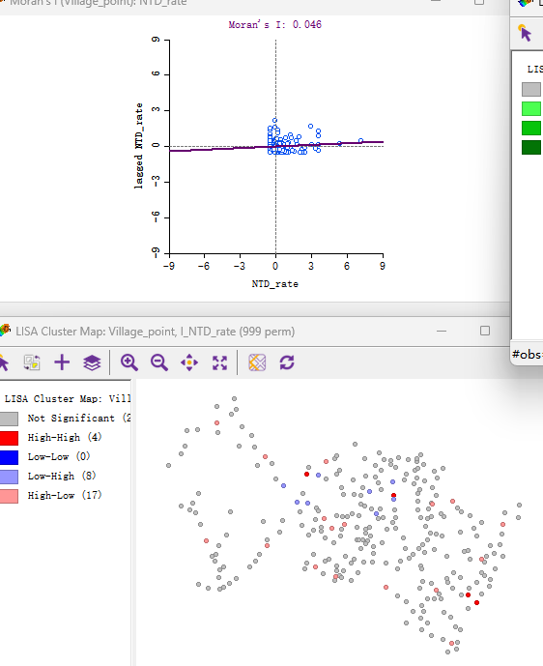
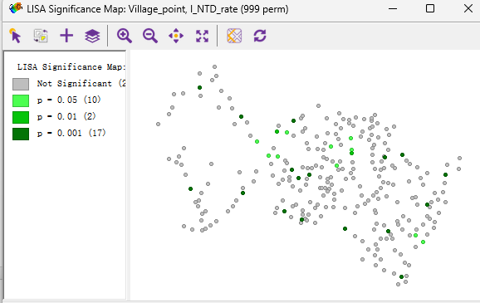
- 为了从另一个角度探测热点区，计算局部 Getis-Ord G 统计量。选择【空间分析】菜单下的【局部 G】。变量和空间权重的选择同上。在接下来的对话框中，勾选“显著性地图”、“聚类地图”以及“使用行标准化空间权重”选项，然后单击【确定】创建计算结果。对计算结果进行分析后，需要回答：局部 G 的计算结果与上一步的“单变量局部 Moran’s I”结果有何区别？它们各自揭示了哪些相同和不同的空间模式？
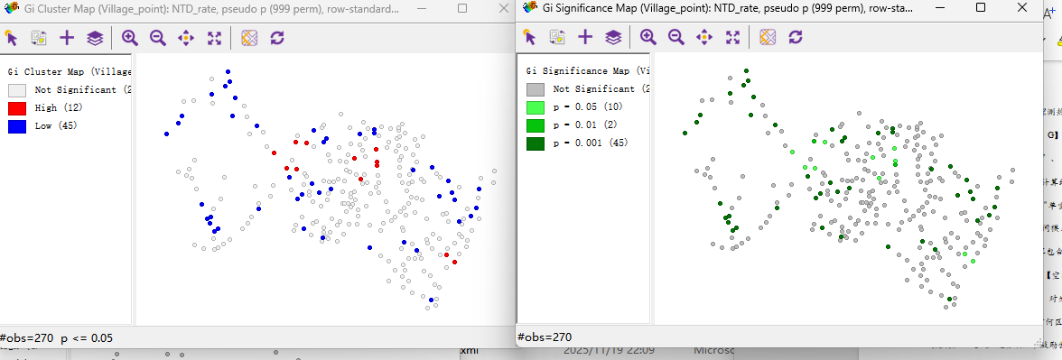
- 进一步地，可以计算包含自身单元在内的局部 G* 统计量，它更侧重于识别热点和冷点区域。选择【空间分析】菜单下的【局部 G】。参数设置和选项勾选与局部 G 计算相同。对生成的结果进行分析，并回答：局部 G 的计算结果与“局部 G”的结果有何区别？哪一种方法在该案例中识别出的热点区域更明显？完成上述分析后，鼓励尝试计算软件提供的其他空间分析指标，以获取更全面的认识。
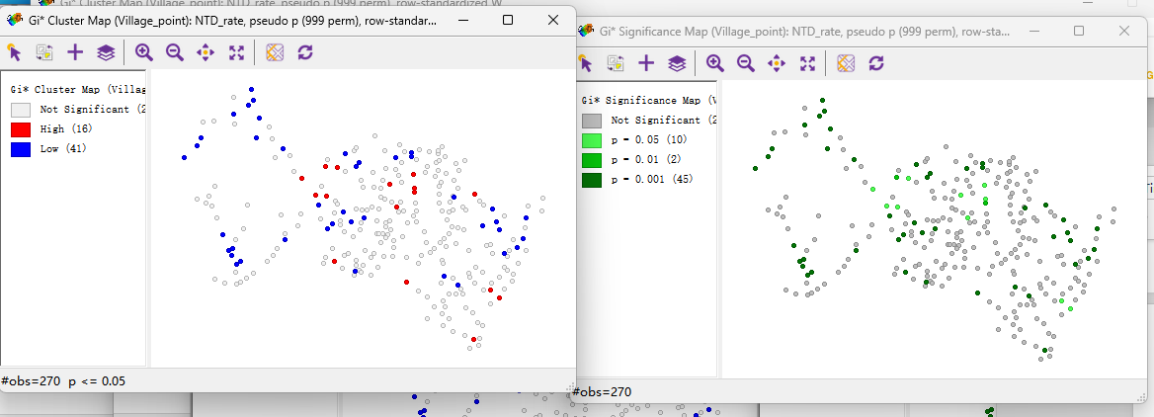
    - 空间相关性分析（基于 ArcGIS）
（1）启动ArcMap软件，进行数据准备。点击并打开【目录】窗口以建立与数据源的联系。点击【文件夹连接】按钮，浏览到本次实践数据所在的“exp3”目录并点击“确定”，在目录树中会出现exp3文件夹，打开该文件夹查看其中的数据集。
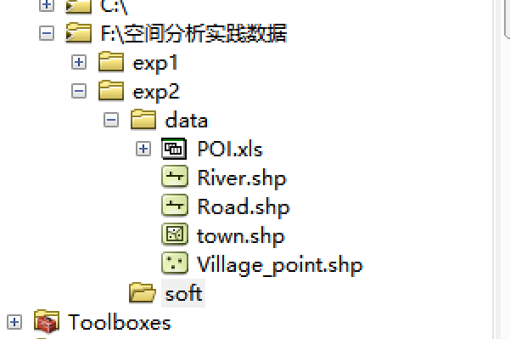
（2）将默认的【图层】名称更改为“Task1-空间相关性分析”。将 Village_point.shp 文件导入到该图层。为了更好地可视化出生缺陷率的空间分布，用鼠标右击 Village_point 图层，选择【属性】，打开图层属性对话框。切换到【符号系统】选项卡，在左侧选择【数量】下的【分级符号】。将“值字段”设置为“NTD_rate”，将“分类”中的“类别”数量设置为5，并可以调整“符号大小”范围，例如从5到15。通过预览查看图形显示效果，并可自行调整颜色、分类方法等其他相关设置，以得到最直观的分布图。
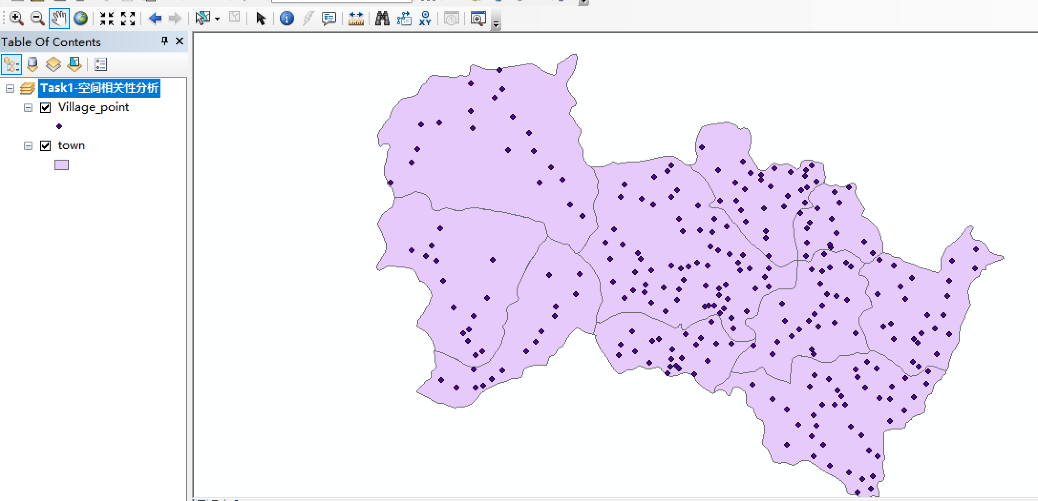
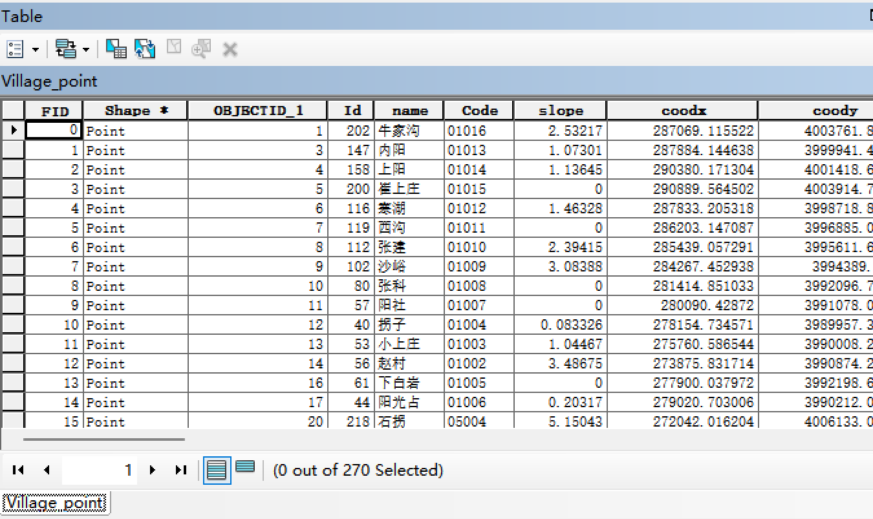
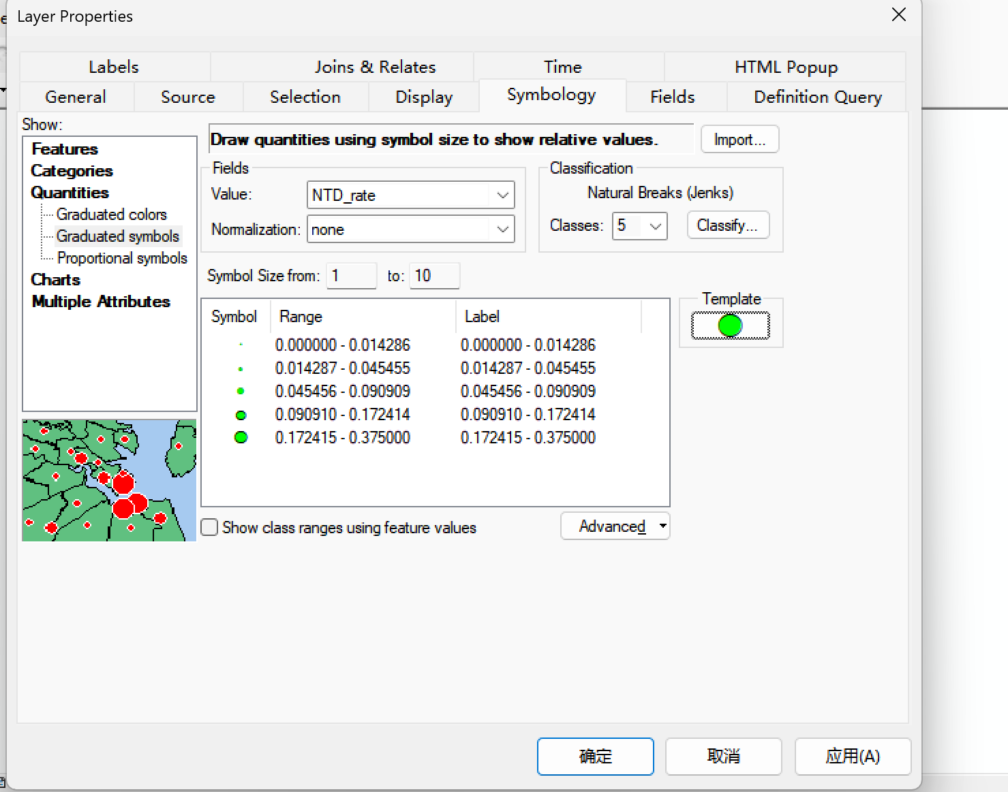
（3）在ArcGIS中计算局部 Moran’s I 指数。打开【ArcToolbox】，依次导航至【空间统计工具】->【聚类分布制图】->【聚类和异常值分析】工具并打开。工具参数配置如下：【输入要素类】选择“Village_point”，【输入字段】选择“NTD_rate”，【输出要素类】命名为“MoranI”，【标准化】方法选择“ROW”（行标准化）。单击【确定】按钮，开始计算局部莫兰指数。
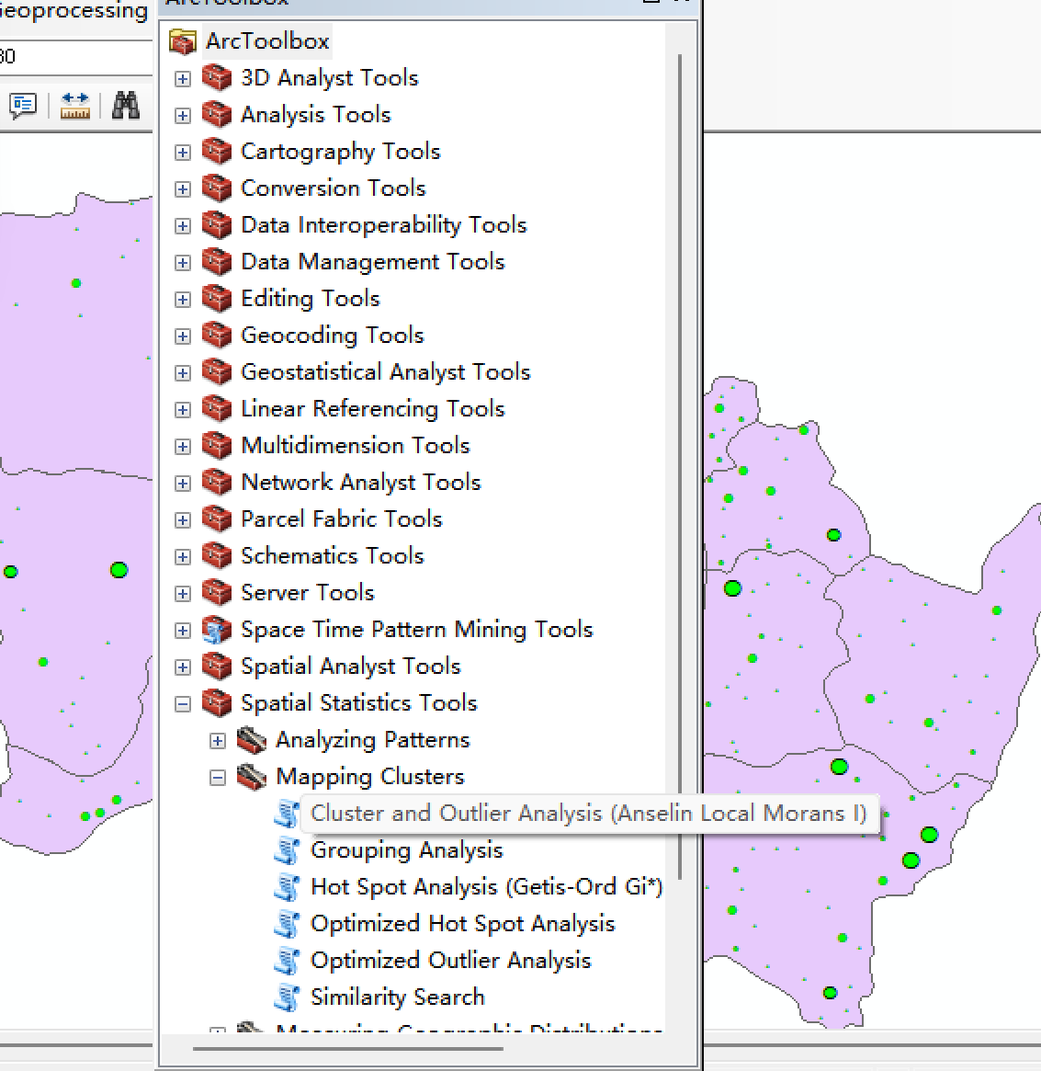
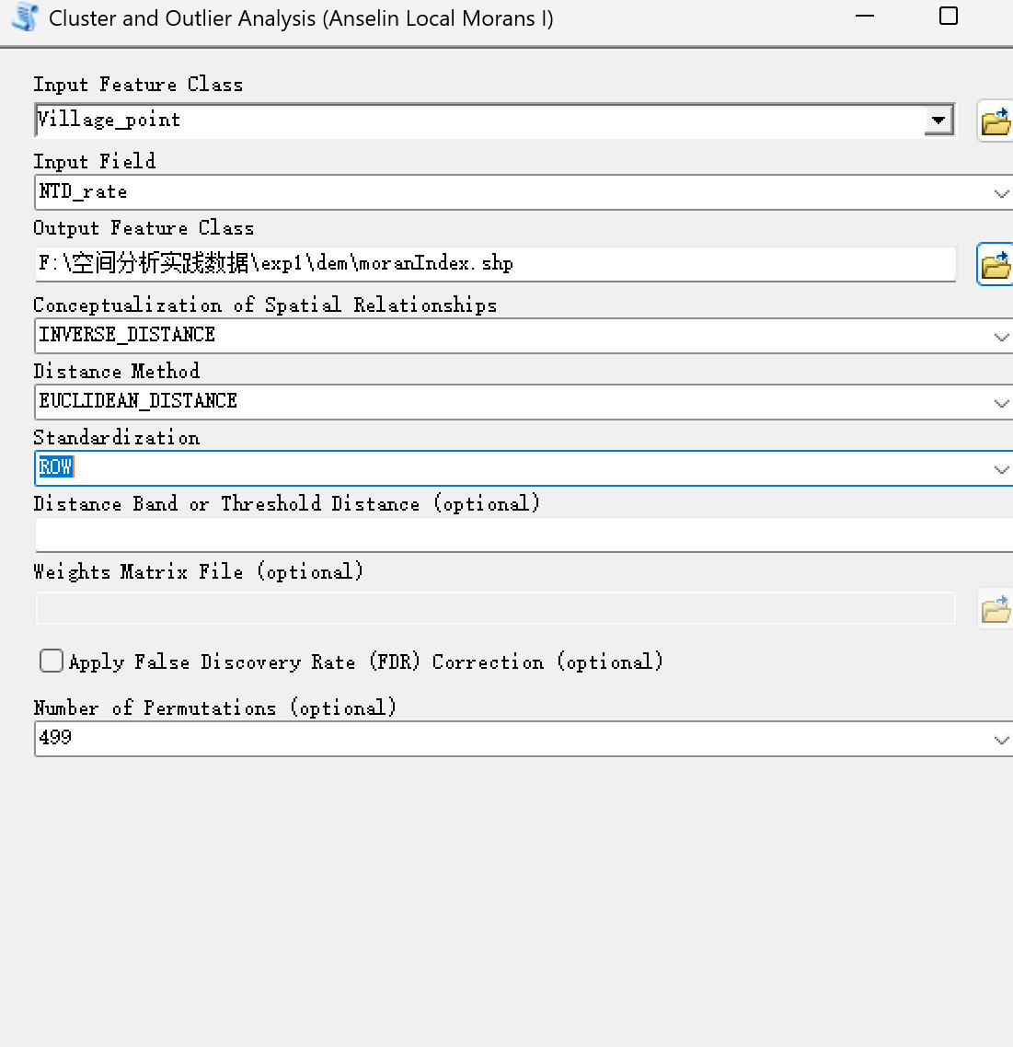
（4）查看并分析局部莫兰指数的计算结果。在内容列表中，可以暂时取消勾选原始的“Village_point”图层，以便更清晰地查看“MoranI”输出图层的分布模式。用鼠标右击“MoranI”图层，选择【打开属性表】，仔细查阅其中的字段数据。表中通常会包含每个要素的局部Moran's I指数值、Z得分、P值以及标识聚类/异常类型的字段（如“COType”）。需要回答的问题：哪些地方呈现出显著的高-高聚类和低-低聚类情况？这些区域主要集中在哪些地方？
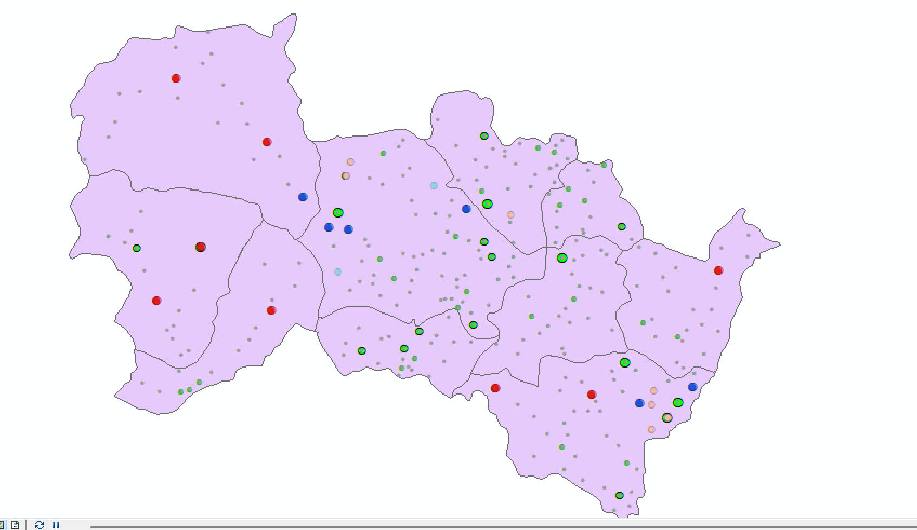
（5）为了结合行政区域进行更深入的分析，可以加载乡镇边界数据。将“town.shp”文件添加到地图中。用鼠标右击“town”图层，在属性中设置标注字段为乡镇名称，并显示标注。结合“MoranI”图层的聚类结果和乡镇分区，分析各区的数据分布情况，例如，高-高聚类区域主要分布在哪些乡镇，低-低聚类区域又分布在哪些乡镇，从而为后续的关联因素分析提供空间上的线索。
  - 空间分布模式分析
    - 密度分析
（1）首先，在ArcMap中插入一个新的数据框以进行本阶段分析。点击菜单栏的【插入】，选择【数据框】，然后将这个新数据框的名称更改为“Task2-空间分布模式分析”。接着，将 Village_point.shp 点数据和 town.shp 面数据导入到该数据框的图层中，并根据需要设置合适的符号化显示效果，以便于观察。
（2）在进行密度分析之前，需要设置处理范围以确保分析结果与研究区域边界一致。打开【地理处理】菜单，选择【环境设置】。在弹出的环境设置对话框中，找到【处理范围】选项，将其设置为“与图层 town 相同”。这里需要思考并回答：这样设置处理范围的目的是什么？其目的在于将后续生成的密度栅格图的范围限定在县的行政边界内，避免在无意义的区域进行计算，并使结果图更加规整，便于与行政边界叠加分析。
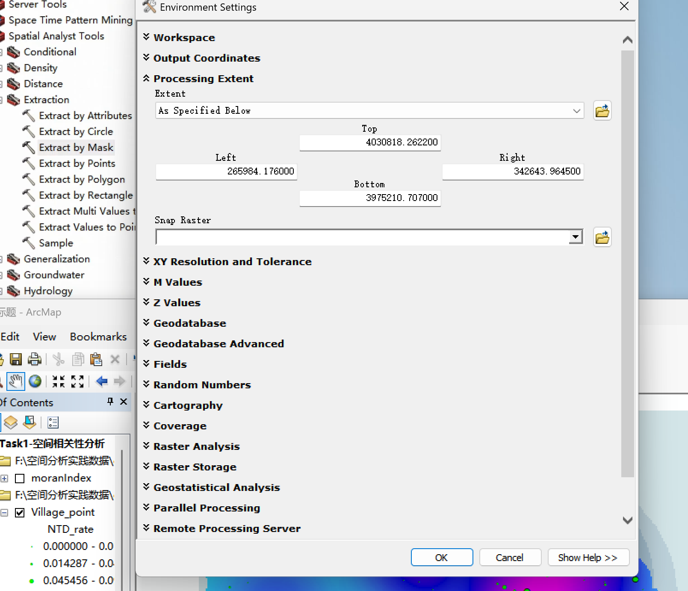
（3）接下来，进行核密度分析，以估算出生缺陷率的空间密度分布。打开【ArcToolbox】，依次导航至【空间分析工具】->【密度分析】->【核密度分析】工具。在工具对话框中，进行如下参数设置：【输入点或折线要素】选择“Village_point”，【Population字段】选择“NTD_rate”（此字段作为权重，意味着发病率高的点对密度贡献更大），【输出栅格】命名为“NTD_KernelD”。其他参数如输出像元大小和搜索半径可先采用默认值。单击【确定】按钮，生成初步的核密度栅格图。
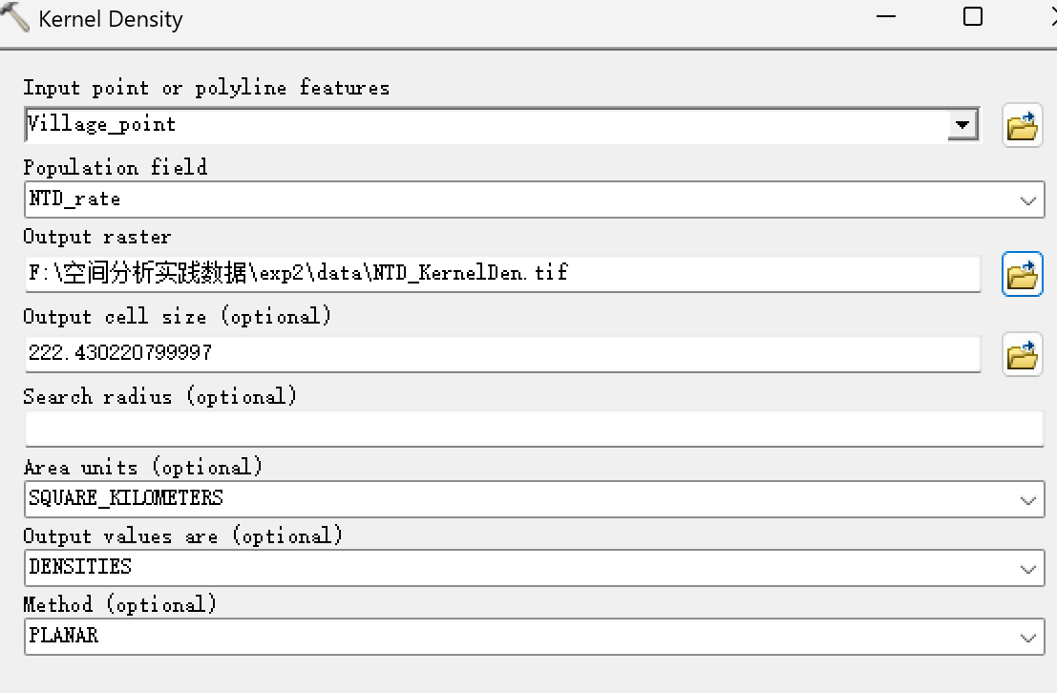
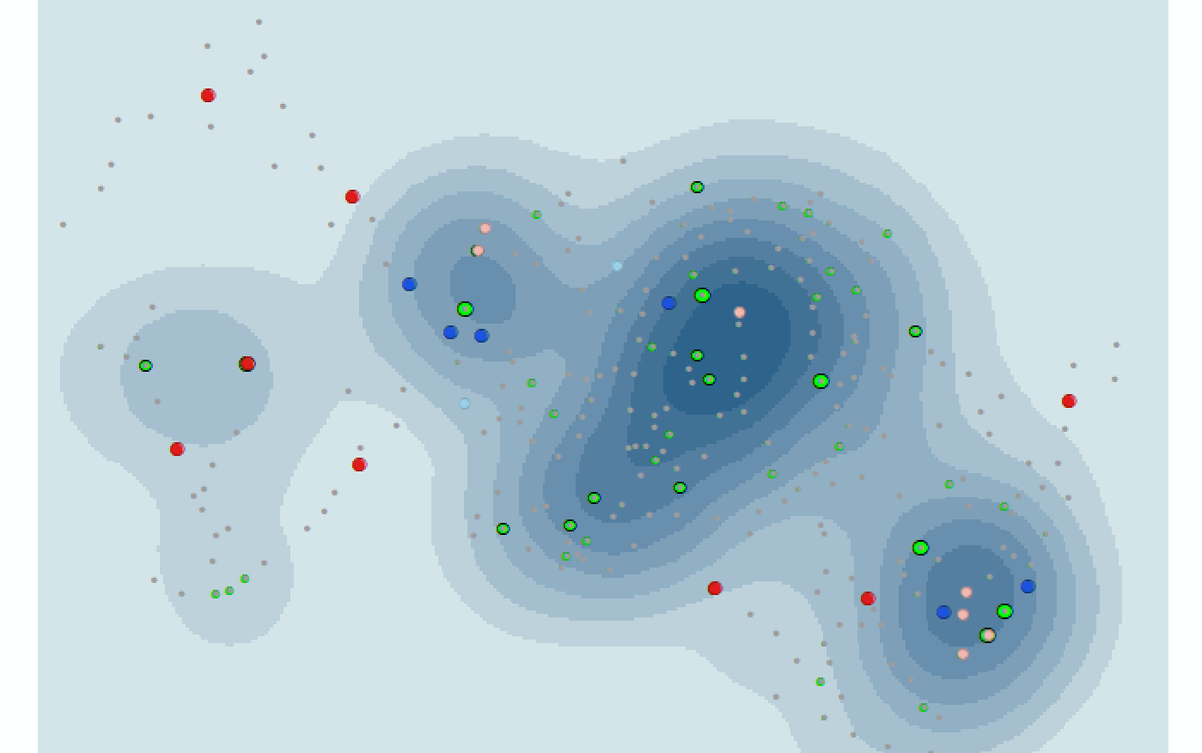
（4）由于生成的核密度图范围可能覆盖整个点数据的范围，需要将其裁剪至县的边界。单击【ArcToolbox】中的【Spatial Analyst 工具】->【提取分析】->【按掩膜提取】工具。在弹出的工具对话框中，设置【输入栅格】为刚刚生成的“NTD_KernelD”，【输入栅格数据或要素掩膜数据】选择“town”面图层，【输出栅格】的文件名称命名为“NTD_kd”。单击【确定】完成裁剪操作。最后，为裁剪后的“NTD_kd”图层选择一个合适的色带（如从冷色调到暖色调）进行渲染，使高密度区域更加醒目。观察最终的核密度图，
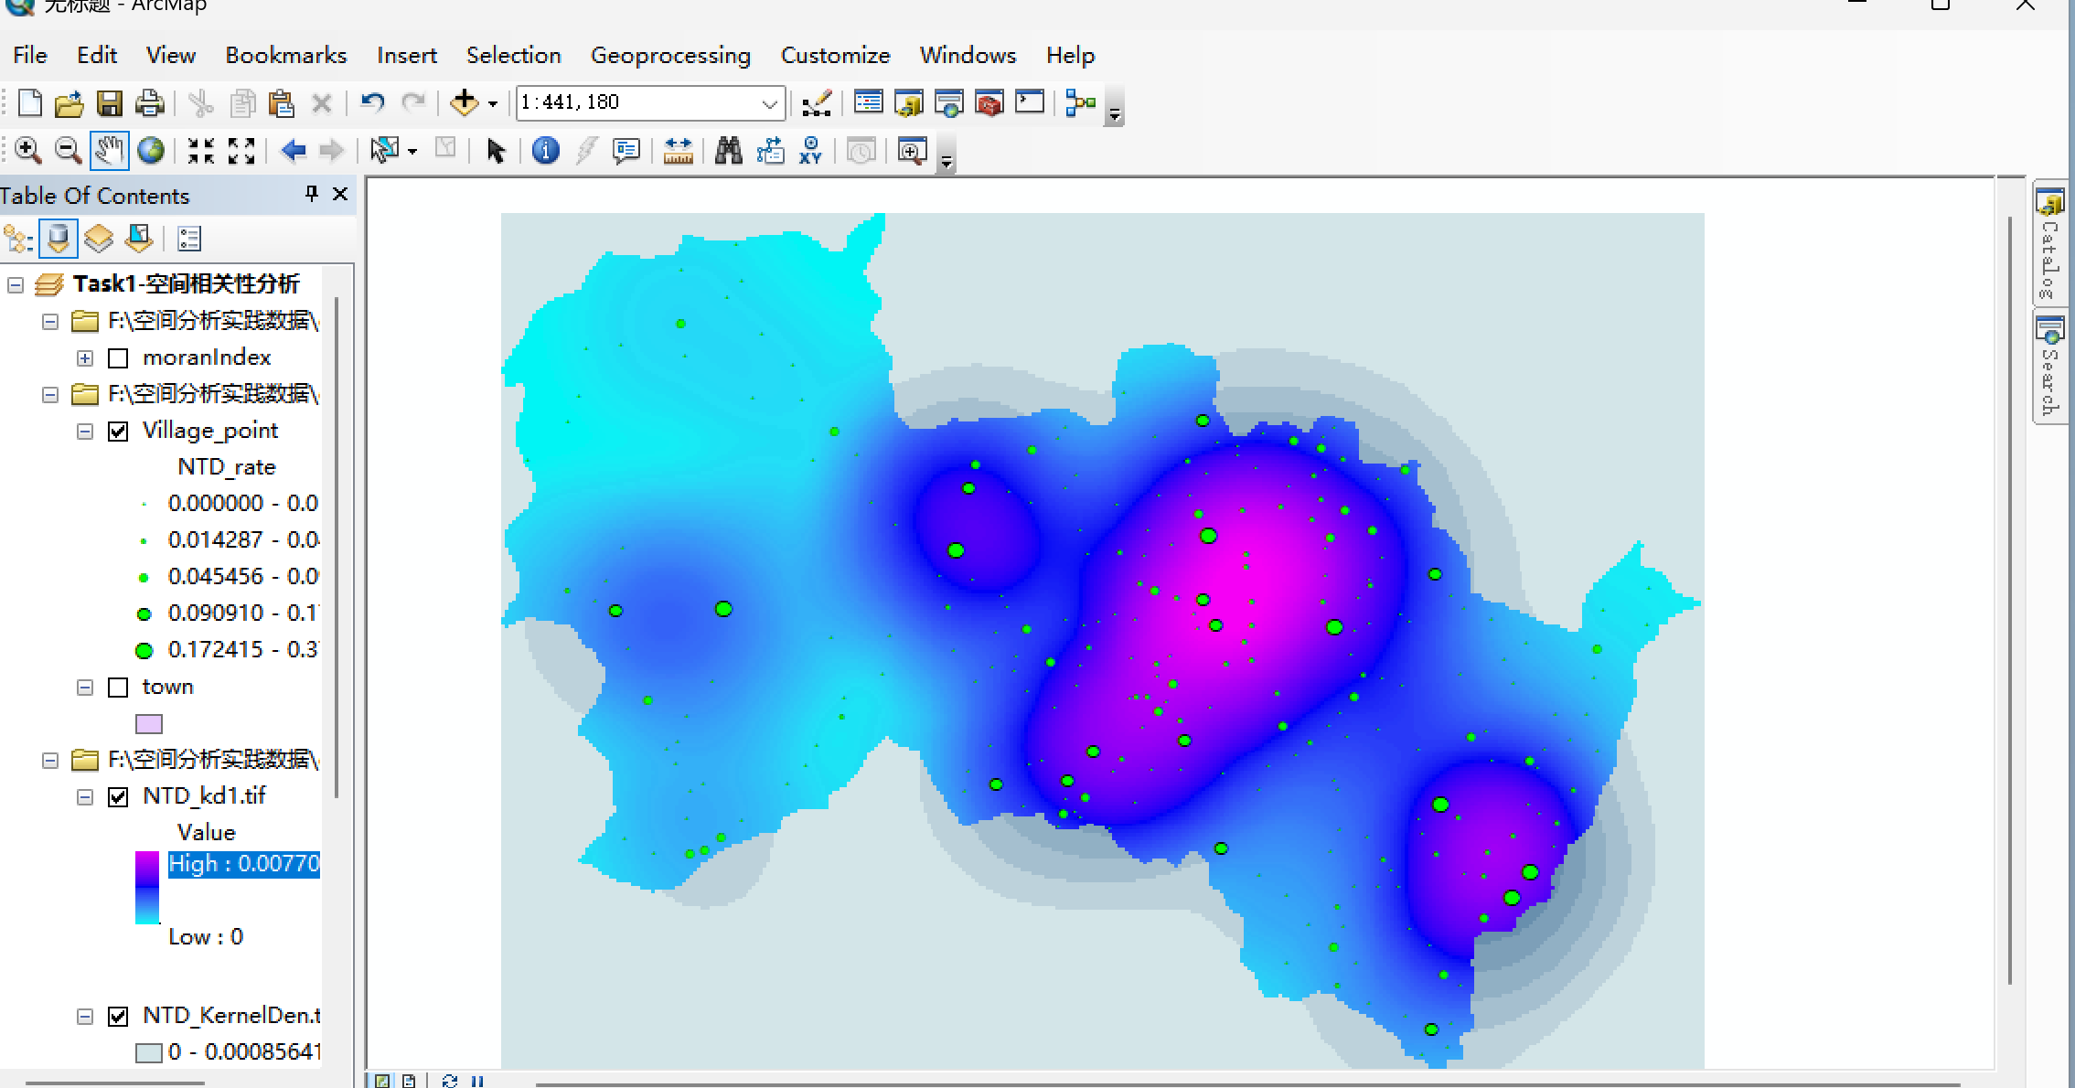
本节问题：哪些地方呈现出较高的出生缺陷发病率密度？这些高密度区域在空间上是如何分布的？
回答：较高的出生缺陷发病率密度表现为图中的紫色和蓝色区域。这些高密度区域集中在地图的几个特定位置，形成了明显的聚集区域。
这些高密度区域主要分布在地图中的一些集中点，显示出出生缺陷的发病率在空间上的分布呈现出局部聚集的趋势。这些高密度区域周围则是较为浅色的区域，代表着较低的发病率密度。整体来看，出生缺陷的热点区域并不是均匀分布的，而是呈现出一定的聚集性，集中在特定地点。

    - 热点分析
（1）为了识别具有统计显著性的高值（热点）和低值（冷点）聚类区域，进行Getis-Ord Gi*热点分析。打开【空间统计工具】->【聚类分布制图】->【热点分析】工具。在对话框中设置参数：【输入要素类】为“Village_point”，【输入字段】为“NTD_rate”，【输出要素类】命名为“NTD_HotSpots”。单击【确定】按钮，生成热点分析结果要素类。
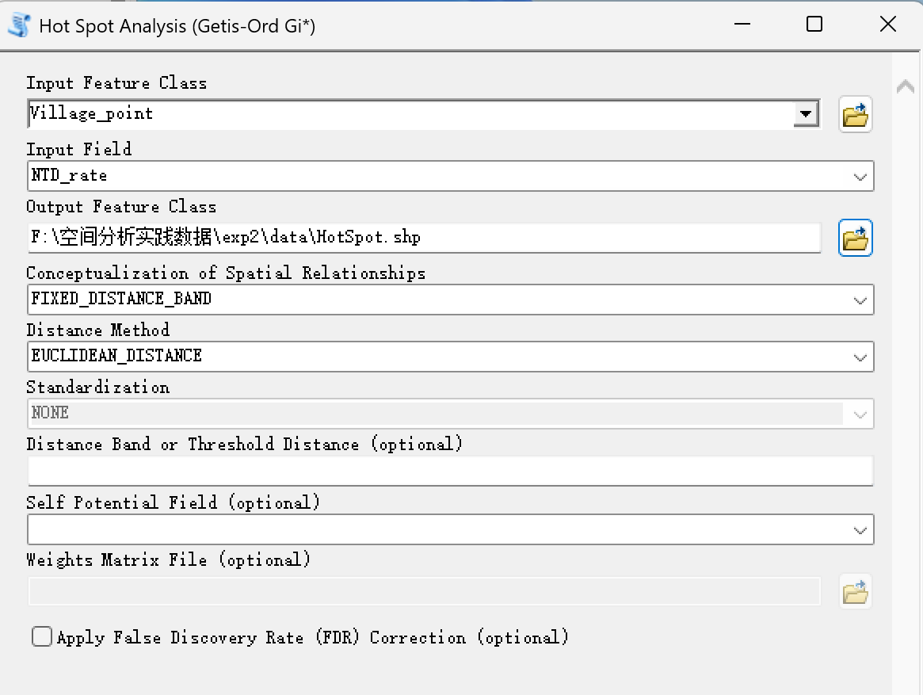
（2）查看热点分析结果。结果图层中，每个点要素会根据其Gi* Z得分和P值被赋予不同的颜色，通常用红色表示显著的热点（高值聚类），蓝色表示显著的冷点（低值聚类）。
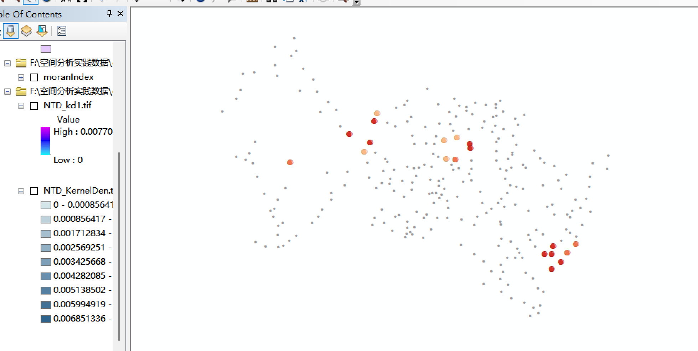
（3）为了获得更稳健的热点探测结果，可以进一步使用优化热点分析工具。该工具会自动评估输入数据的特性，并尝试选择合适的参数设置。打开【空间统计工具】->【聚类分布制图】->【优化热点分析】工具。设置参数：【输入要素类】为“Village_point”，【输入字段】为“NTD_rate”，【输出要素类】命名为“NTD_OptimizedHotSpot”。单击【确定】运行分析。仔细查看优化热点分析的结果，并与标准热点分析的结果进行对比。
本节问题：优化热点分析的结果与标准热点分析的结果有哪些差异？例如，显著热点/冷点的范围、数量或置信度是否发生了变化？
回答：优化热点分析的结果与标准热点分析的差异主要体现在显著热点/冷点的范围、数量和置信度上。优化后的分析方法通常能够识别出更精细和局部的热点区域，可能会减少或增加某些区域的热点数量，并调整置信度水平，使得热点的显著性发生变化。相比标准分析，优化方法能够更准确地反映空间分布特征，提高结果的精确度和可信度。
本节问题：根据分析结果，哪些区域被识别为出生缺陷的显著热点区域？这些热点区域与核密度分析的高密度区域在空间上是否一致？
回答：出生缺陷的显著热点区域主要集中在研究区的右下部和中部偏右位置，这些区域呈现出明显的空间聚集特征。同时，这些热点区域与核密度分析得到的高密度区域在空间分布上高度一致，说明出生缺陷热点的出现与该区域样本点密集度较高具有一致性与相关性。
    - 分析模式
为了从整体上判断出生缺陷病例点的空间分布模式（是随机、离散还是聚集），可以利用点模式分析工具。主要使用以下两个工具：
使用【空间统计工具】->【分析模式】->【平均最近邻】工具，计算所有病例点之间的平均距离，并与随机分布下的预期平均距离进行比较，通过Z得分判断其显著性，从而判断分布模式。
使用【空间统计工具】->【分析模式】->【多距离空间聚类分析】工具，该工具基于Ripley's K函数，能够分析在不同空间尺度（距离带宽）下的点分布模式，判断其在哪些尺度上呈现聚集或离散。

  - 空间回归分析
    - 经典线性回归模型
（1）首先，在GeoDA软件中读入数据。启动GeoDA后，通过菜单栏的【文件】选择【打开】或直接将 Village_point.shp 文件拖拽到软件界面的【连接数据源】对话框中。
（2）然后，配置经典线性回归模型的参数。打开【回归】菜单，选择【回归分析】。在弹出的对话框中，进行参数配置：
因变量：选择“NTD_rate”（出生缺陷率）。
协变量：从可用字段中选择所有可能的影响因素，包括：
Riverbuffer（到河流的距离）
Roadbuffer（到道路的距离）
Slope（坡度）
Faultagebu（到地质断层的距离）
Elevation（高程）
Doctor（医生数量）
Fertilizer（化肥年均施用量）
Fruit（水果年均产量）
Net_income（居民年均收入）
Pesticide（农药年均施用量）
Vegetable（蔬菜年均产量）
模型：选择“经典线性回归模型”。
输出选项：勾选“预测值与预测”、“系数方差矩阵”、“White测试”（用于检验异方差性）。
单击【运行】按钮，进行经典线性回归模型计算。
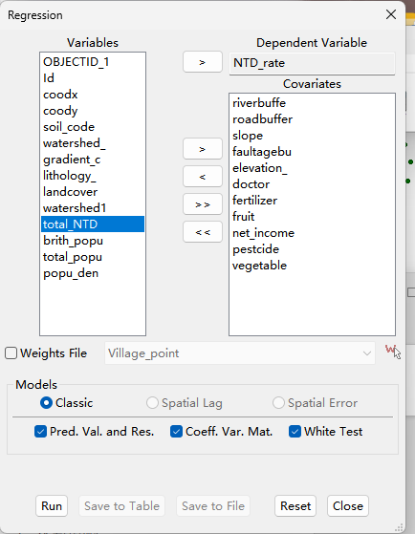

- 仔细查阅计算结果。软件会输出一个包含多项统计量的结果摘要。需要重点关注以下指标：R-squared（R方）和Adjusted R-squared（调整R方）反映了模型对因变量的解释力度；Prob(F-statistic)（F统计量的P值）用于判断整个模型的显著性；各个协变量的系数估计值及其P值用于判断该变量是否对出生缺陷率有显著影响。根据提供的示例结果（R方为0.026，调整R方为负，F统计量P值为0.8），
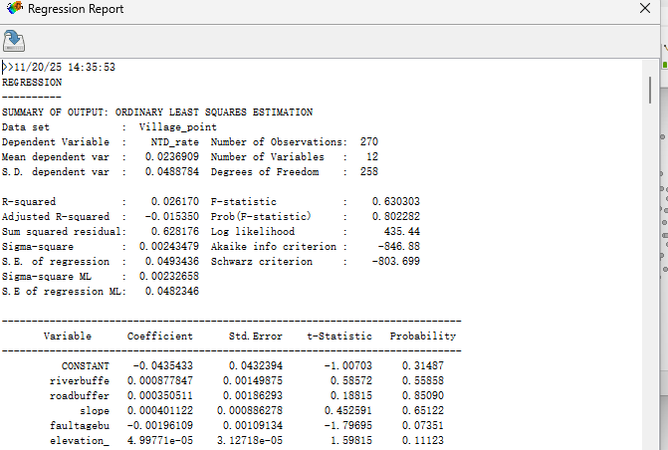
本节问题：这个经典线性回归模型的计算结果质量如何？模型是否显著？解释变量是否有效？是否存在可能的问题（如模型设定错误、忽略空间效应等）？
回答：根据回归结果，模型的质量较差。F-statistic和p值表明整体模型不显著，解释变量的p值较高，说明大部分变量无效。此外，低R-squared值和负的Adjusted R-squared表示模型拟合差，可能存在模型设定错误或忽略空间效应的问题。
    - 空间滞后回归
- 考虑到空间依赖性，首先需要创建一个空间权重矩阵。选择【工具】->【空间权重管理】，单击【创建】。在“创建空间权重文件”对话框中，“选择ID变量”为“Id”，在“空间权重”选项卡中选择【邻近空间权重】，方法选择“Queen邻近”，并将“邻接值”设置为2（考虑二阶邻接关系）。将输出文件保存为“Village_point.gwt”。
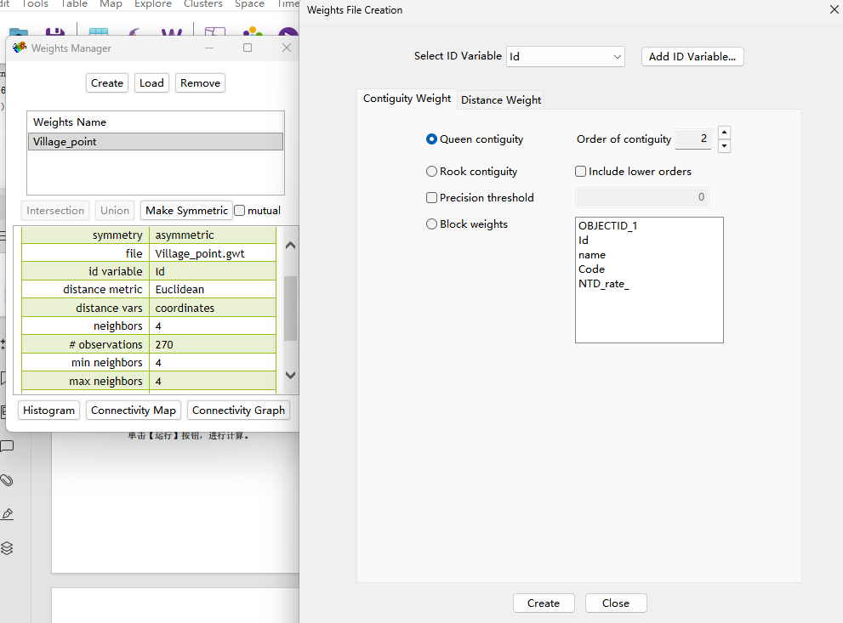
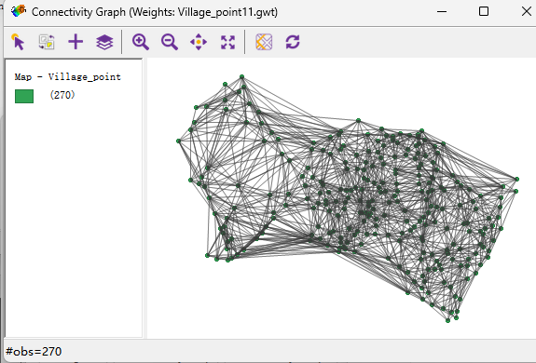
- 配置空间滞后回归模型。再次打开【回归】->【回归分析】对话框。因变量和协变量的设置与经典线性回归完全相同。关键步骤是：勾选【权重文件】，并选择刚才创建的“village_point.gwt”文件。然后将【模型】类型改为“空间滞后模型”。在输出选项中，勾选“预测值与预测”、“系数方差矩阵”。单击【运行】进行计算。
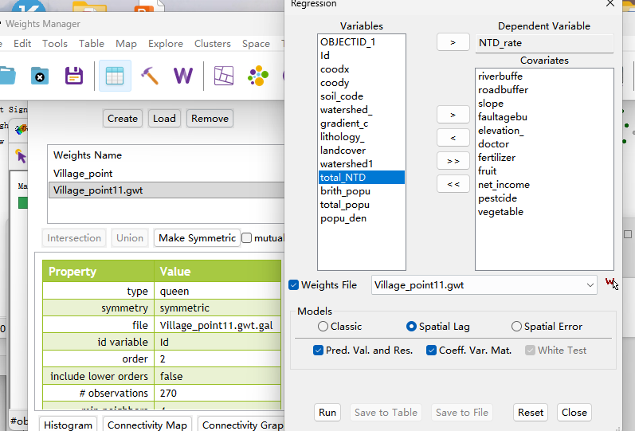
- 查阅空间滞后模型的计算结果。与经典线性回归相比，输出中会多出一个“Lag coeff. (Rho)”，它衡量了邻近地区因变量值对本地区观测值的影响程度。需要比较空间滞后模型与经典线性回归模型的关键指标（如R方、对数似然值、AIC准则等）。需要回答的问题是：空间滞后模型的引入带来了哪些变化？Rho系数是否显著？与经典线性回归相比，模型拟合优度是否有改善？
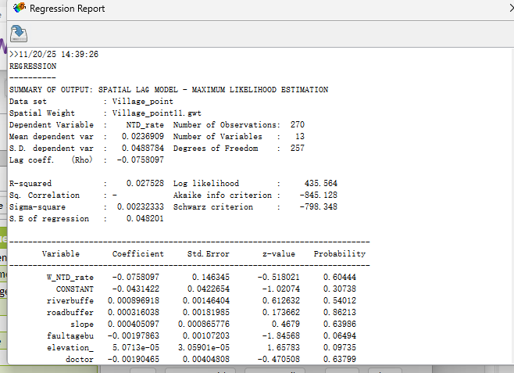
    - 空间误差模型
（1）配置空间误差模型。再次打开【回归】->【回归分析】对话框。因变量、协变量和权重文件的选择与空间滞后回归相同。这次，将【模型】类型改为“空间误差模型”。输出选项同样勾选“预测值与预测”、“系数方差矩阵”。单击【运行】进行计算。
（2）查阅空间误差模型的计算结果。该模型的重点是“Lag coeff. (Lambda)”，它衡量了邻近地区的误差项对本地区观测值的影响，即模型未观测到的空间依赖性的强度。需要分析Lambda系数是否显著。最后，需要综合对比并回答：经典线性回归模型、空间滞后模型和空间误差模型的计算结果有何差异？哪个模型对于解释本案例中的数据更为合适？判断依据是什么（例如，通过比较AIC、对数似然值，以及空间系数Rho/Lambda的显著性）？
  - 地理加权回归（GWR）
采用GWR模型来探索出生缺陷率与影响因素之间关系的空间非平稳性，即这种关系在不同地理位置可能是变化的。本实践采用样本分割方法，用201个村的数据训练模型，用76个村的数据进行预测验证。
（1）首先，在ArcMap中插入一个新的数据框。点击【插入】->【数据框】，并将其重命名为“Task4-地理加权回归分析”。将 Village_point.shp 和 town.shp 数据导入该数据框，并设置合适的显示效果。
（2）进行数据提取，将数据集分为训练集和测试集。在内容列表中右击“Village_point”图层，选择【打开属性表》。在属性表中，通过点击记录左侧的小方框，手动选择前201条记录。然后，右击图层名“Village_point”，选择【数据】->【导出数据】，在导出对话框中确保勾选了“所选要素”，将输出要素类保存为“train.shp”。同样地，在属性表中点击“切换选择”按钮，使剩下的76个村被选中，然后将这些要素导出为“test.shp”。
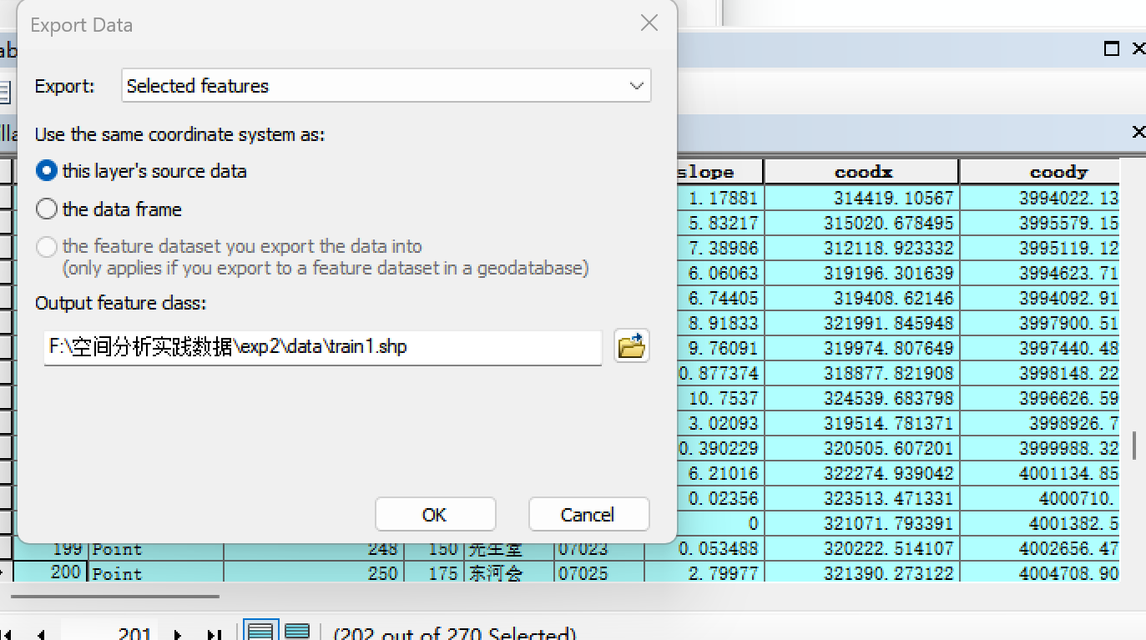
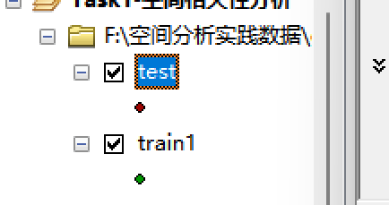
（3）配置地理加权回归模型。打开【ArcToolbox】->【空间统计工具】->【空间关系建模】->【地理加权回归】工具。参考以下思路进行参数设置（具体参数需根据实际数据和探索结果调整）：
【输入要素】：选择“train”图层。
【因变量】：选择“NTD_rate”。
【解释变量】：从“train”图层的属性字段中选择一系列可能的影响因素（应与空间回归分析中使用的协变量类似，如Riverbuffer, Roadbuffer, Slope, Doctor, Fertilizer等）。
【输出要素类】：设置为“gwrresult.shp”。
【核类型】：可选择“ADAPTIVE”或“FIXED”
【带宽方法】：可选择“AICc”让软件自动优化带宽。
单击【确定】运行模型。
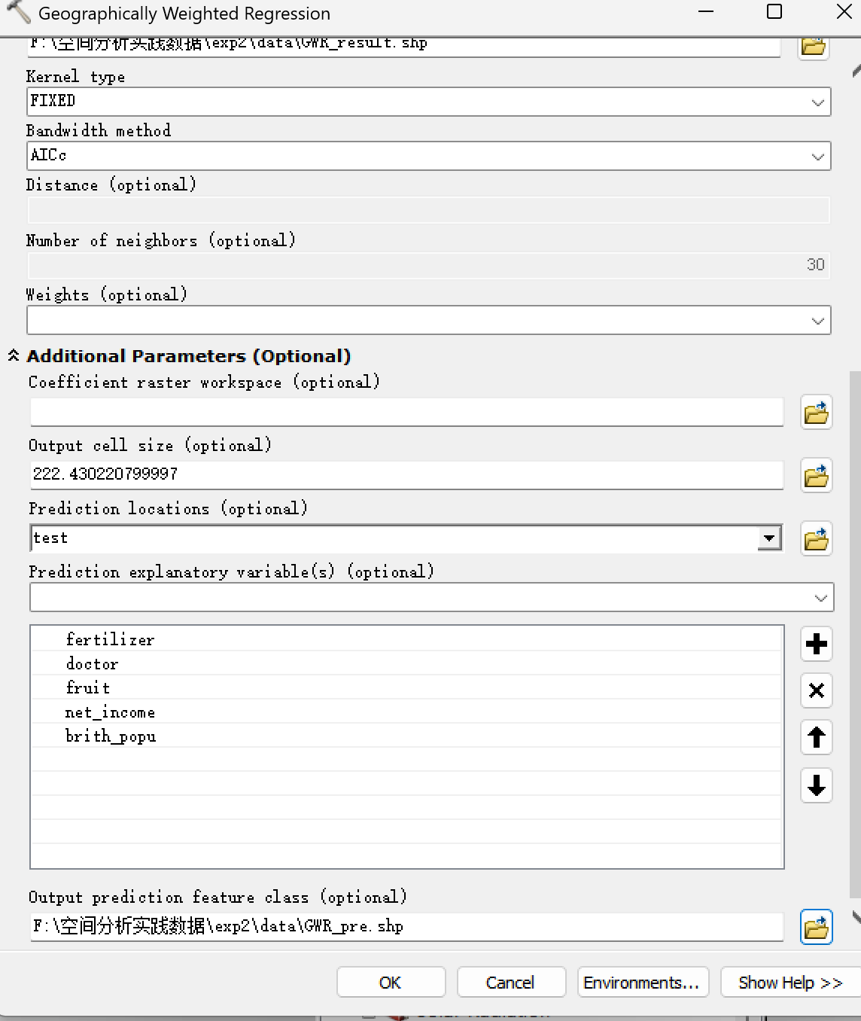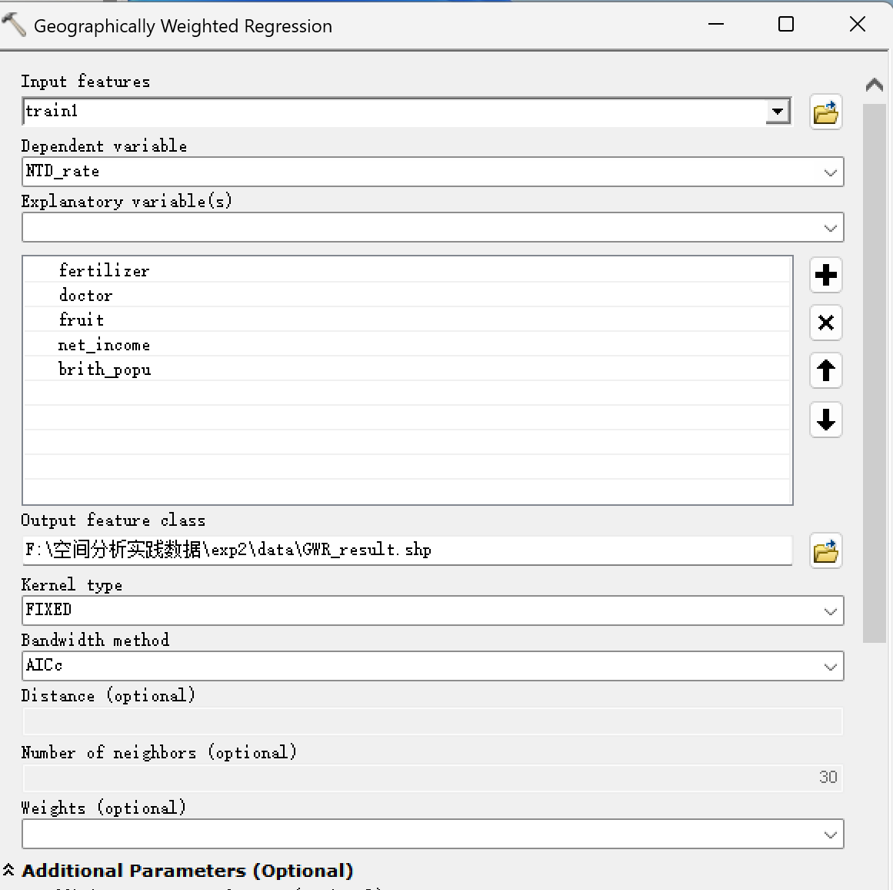
（4）查看并解读结果。模型运行完成后，会生成“gwrresult”图层。该图层的属性表包含了每个村庄的局部R方、每个解释变量的局部系数估计值、标准误差等。可以通过符号化每个解释变量的系数字段来制作地图，直观展示该因素对出生缺陷率影响强度的空间变化规律。例如，可以查看“Doctor”的系数在哪片区域为正（医生数量增加可能伴随发病率升高），在哪片区域为负（医生数量增加可能伴随发病率降低）。最后，可以利用生成的GWR模型对“test.shp”测试集数据进行预测（可能需要使用【地理加权回归】工具中的预测选项或将训练好的模型系数应用于测试集），通过比较预测值与实际观测值来评估模型的预测能力。需要仔细阅读所有输出结果，理解GWR模型揭示的空间非平稳关系。
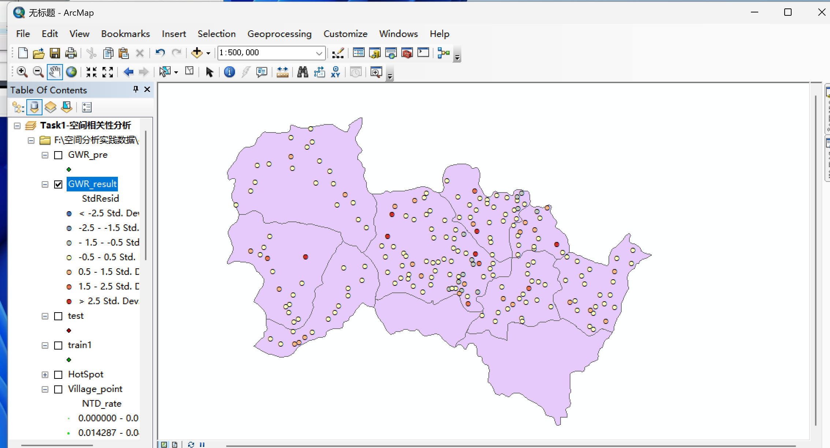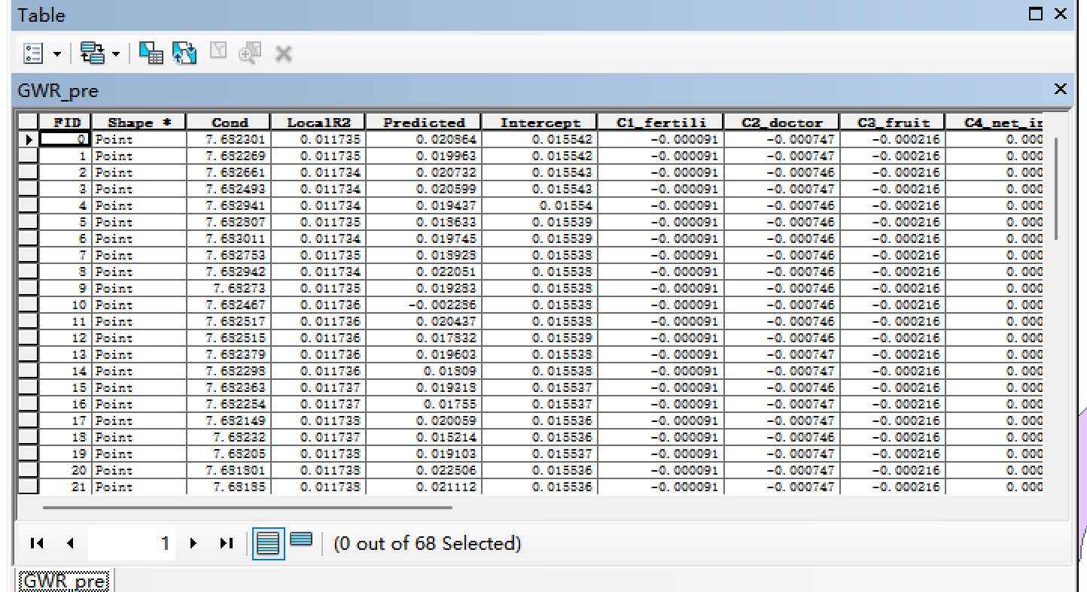
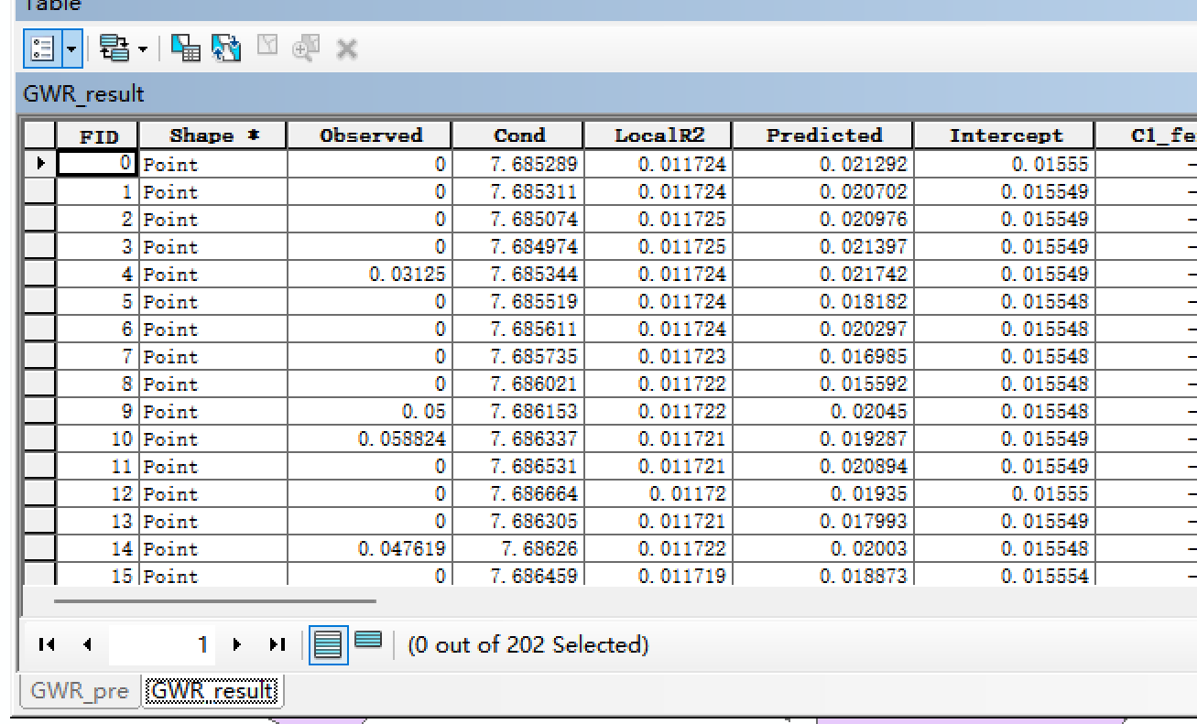
- 结果分析
本案例以某县村镇点为研究单元，综合运用探索性空间数据分析（ESDA）、空间回归模型及地理加权回归（GWR）等方法，系统探讨了出生缺陷疾病的空间分布格局及其与自然、社会经济因素的关联性。以下是本次分析的主要结果与结论：
1、空间分布特性与聚集模式
通过全局莫兰指数分析，出生缺陷率（NTD_rate）的Moran's I 值为正且通过显著性检验，表明该县出生缺陷疾病在空间上呈现显著的集聚分布模式，而非随机或离散分布。这意味着出生缺陷率较高的村镇倾向于与其他高值村镇相邻，低值村镇亦然，存在明显的空间依赖性。
- 高-高聚类区：主要分布在县境中东部与南部部分乡镇，这些区域自身出生缺陷率高，周边村镇同样较高，形成热点集聚区。
- 低-低聚类区：主要集中在西北部，形成连片的低发区。
- 异常值区域：存在少数高-低或低-高异常点，提示可能存在局部特殊影响因素或数据报告差异。
2、空间回归模型揭示驱动因素
为探究影响因素，我们构建并比较了三种回归模型：
- 经典线性回归：模型整体不显著（p > 0.05），调整R²为负值，解释变量均未通过显著性检验。这表明模型设定存在严重问题，很可能忽略了关键的空间效应，导致结果有偏。
- 空间滞后模型：引入空间权重后，模型的对数似然值提升，AIC值降低，拟合优度优于经典模型。空间滞后系数（Rho）显著为正，证实了邻近地区的出生缺陷率对本地区存在正向溢出效应，即“空间传染”现象。
- 空间误差模型：空间误差系数（Lambda）同样显著，说明模型未观测到的因素（遗漏变量或测量误差）存在空间自相关。与空间滞后模型相比，两者拟合指标相近，但根据AIC或对数似然值准则，空间误差模型略优，暗示未被观测的空间依赖性是主要问题。
结论：空间回归模型明显优于经典模型，证实了忽略空间效应将导致错误推论。在空间滞后与空间误差模型之间，空间误差模型对本数据的拟合更为合适。
3. 地理加权回归揭示空间非平稳性
GWR模型成功捕捉了影响因素关系的空间非平稳性，即同一因素在不同地区对出生缺陷率的影响程度与方向可能不同。
局部R²分布图显示，模型在热点区解释力较强，而在其他区域较弱，印证了关系的空间异质性。
变量系数的空间变化：
- 例如，Doctor（医生数量）在大部分地区系数为负，表示医疗资源可能降低发病率；但在少数热点区系数为正，提示这些区域可能存在“医疗资源伴随高发病率”的复杂现实（如患者涌入、报告机制差异等）。
- Fertilizer（化肥施用量）和Pesticide（农药施用量）等环境因素在部分农业主导乡镇呈现出显著正系数，暗示农业污染可能是局部风险因素。
GWR结果强调了“一刀切”的全局政策可能效果有限，需要因地制宜制定公共卫生干预措施。
4. 综合结论与建议
- 空间格局明确：该县出生缺陷疾病存在显著的空间聚集性，中东部和南部是干预的重点靶区。
- 影响因素复杂：疾病发生受自然与社会经济因素共同影响，且这些影响具有明显的空间分异特征。农业化学用品、收入水平、医疗资源分布等因素的影响在不同乡镇差异显著。
- 方法论启示：在公共卫生空间分析中，必须考虑空间效应。经典统计模型在此类问题上适用性有限，空间回归与GWR模型能提供更可靠、更深入的洞察。
建议：后续应结合更细尺度的环境监测数据、遗传信息及医疗服务可及性指标，并在GWR识别出的高风险与异常区域本人认为需要开展实地调研，利用科学数据以揭示其背后的具体因果机制，为防控策略提供科学依据。

